**图片转化系统**

**学号：2016060501317 姓名：黄先允**

# 图片管理系统亮点：本系统注重登录方式

## 登录方式一：运用本地摄像头进行实时拍照登录，拍照得到的图片识别获取人脸与文件库里的人脸进行对比登录。

## 登录方式二：登录者上传图片给系统，然后系统识别图片中的人脸与文件库里的人脸进行对比登录。

## 登录方式三：输入账号密码登录，可以注册账号登录（运用数据库）

**参考网址：**

<http://blog.csdn.net/xingchenbingbuyu/article/details/68482838>

[**https://www.cnblogs.com/hanson1/p/7105265.html**](https://www.cnblogs.com/hanson1/p/7105265.html)

## 前期准备：

安装模块：

**pip install dlib**

**pip install numpy**

**pip install install Image**

**pip install scikit-image**

**pip install opencv-python 安装最新的OpenCV3.3开发包**

**pip install opencv-contrib-python 安装最新的OpenCV3.3扩展**

如果你不想安装扩展模块，只运行第一行命令即可，安装完显然如下：

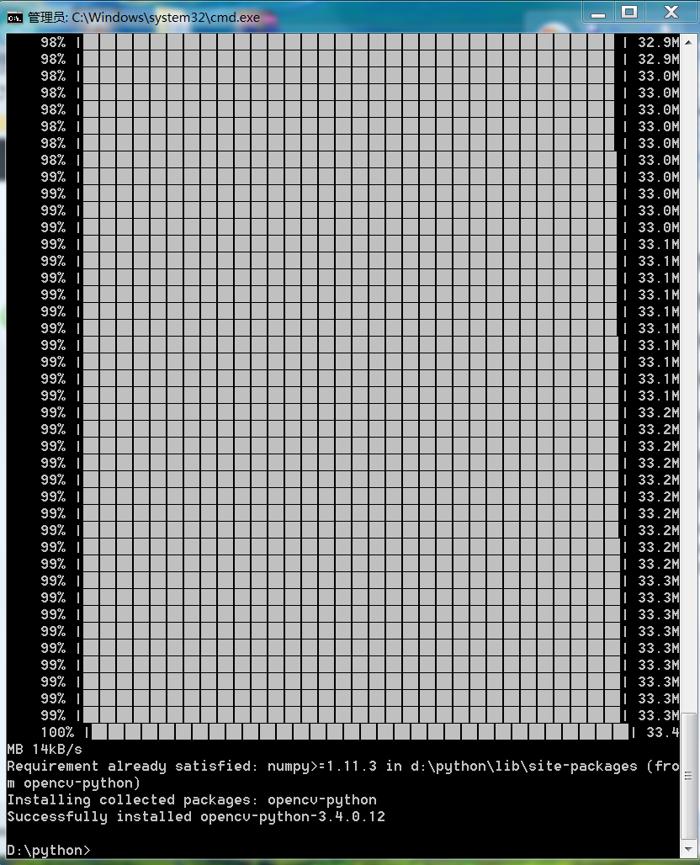

pip install 模块很麻烦我们可以下载：Anaconda，Anaconda集成最多python模块的一个软件。

还需要下载下面的文件：

dlib_face_recognition_resnet_model_v1.dat是已经训练好的resnet人脸识别模型

shape_predictor_68_face_landmarks.dat是已经训练好的人脸关键点检测器

resnet是何凯明在微软的时候提出的深度残差网络，获得了ImageNet2015冠军，通过让网络对残差进行学习，在深度和精度上做到了比CNN更加强大。

haarcascade_frontalface_alt2.xml和haarcascade_frontalface_default.xml是Opencv检测中自带人脸检测器，可在opencv文件夹模块中找到。

我们需要在D盘创建pythonface的文件夹并把haarcascade_frontalface_alt2.xml，haarcascade_frontalface_default.xml，shape_predictor_68_face_landmarks.dat和dlib_face_recognition_resnet_model_v1.dat放进文件夹。

# 版本一

## 内容：识别名称为：test.jpg的图片，检测出人脸并描出子描述显示出来。test.jpg图片如下

## 步骤：将test.jpg图片放入d:\pythonface中然后运行以下代码即可得到结果。

## 代码：

import cv2

import dlib

#加载人脸识别器分类器

detector = dlib.get_frontal_face_detector()

landmark_predictor = dlib.shape_predictor('D://pythonface/shape_predictor_68_face_landmarks.dat')

#导入图片

img = cv2.imread('D://pythonface/test.jpg')

# 获取图片人脸子描述

faces = detector(img,1)

if (len(faces) > 0):#当检测人脸大于0时

for k,d in enumerate(faces):

cv2.rectangle(img,(d.left(),d.top()),(d.right(),d.bottom()),(255,255,255))

shape = landmark_predictor(img,d)

for i in range(68):

cv2.circle(img, (shape.part(i).x, shape.part(i).y),5,(0,255,0), -1, 8)

cv2.putText(img,str(i),(shape.part(i).x,shape.part(i).y),cv2.FONT_HERSHEY_SIMPLEX,0.5,(255,2555,255))

cv2.imshow('Frame',img)#窗口显示

cv2.waitKey(0)

### 本代码截图：

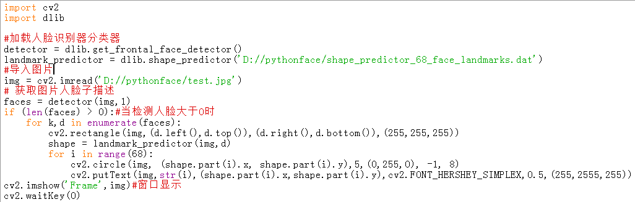

## 运行结果：

我们可以从弹窗中看到以下图片：----------------------------------------------------------------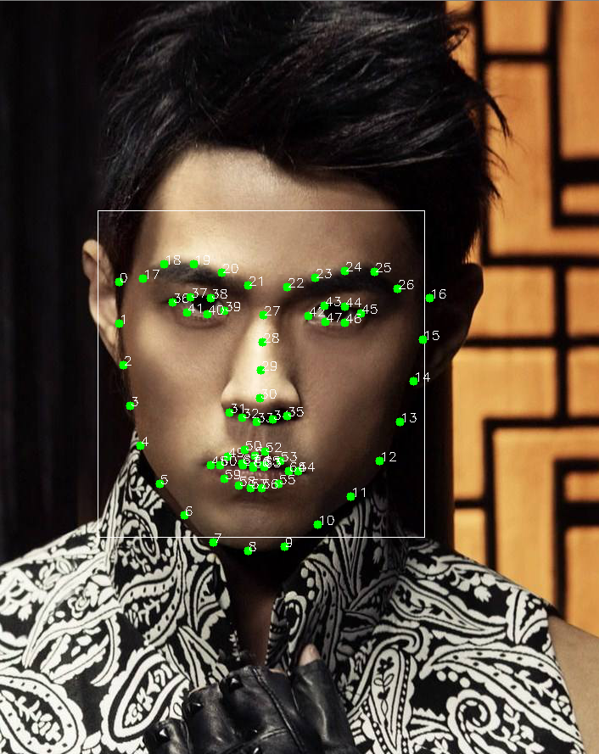

# 版本二

## 内容:打开摄像头,弹出test窗口检测到人脸系统会框出来，按a 键然后拍照，系统会自动描出人脸的子描述并有frame弹窗显示出来。

## 步骤：运行以下代码，等待摄像头开启，获取到人脸，然后按下a键拍照。

## 代码：

''' 打开摄像头检测人脸框出来'''

import numpy as np

import cv2

import sys

import dlib

cv2.namedWindow("test")

#1调用摄像头

cap=cv2.VideoCapture(0)

#2人脸识别器分类器

classfier=cv2.CascadeClassifier("D://pythonface/haarcascade_frontalface_default.xml")

sp = dlib.shape_predictor('D://pythonface/shape_predictor_68_face_landmarks.dat')#加载检测器

color=(0,255,0)

while cap.isOpened():#当摄像头打开时

ok,frame=cap.read()

if not ok:

break

#3灰度转换

grey=cv2.cvtColor(frame,cv2.COLOR_BGR2GRAY)

#4人脸检测,图片缩放比例和需要检测的有效点数

faceRects = classfier.detectMultiScale(grey, scaleFactor = 1.2, minNeighbors = 3, minSize = (32, 32))

if len(faceRects) > 0: #大于0则检测到人脸

print("检测到人脸")

for faceRect in faceRects: #单独框出每一张人脸

x, y, w, h = faceRect #5画图

cv2.rectangle(frame, (x - 10, y - 10), (x + w + 10, y + h + 10), color, 3)

cv2.imshow("test",frame)#显示窗口

print("检测中。。。。。。")

if cv2.waitKey(10)&0xFF==ord('a'):#输入a退出保存图片

cv2.imwrite("D://pythonface/tests.jpg", frame)#保存图片

detector = dlib.get_frontal_face_detector()#调用检测器

img = cv2.imread('D://pythonface/tests.jpg')

faces = detector(img,1)

if (len(faces) > 0):#大于0则检测到人脸

for k,d in enumerate(faces):

cv2.rectangle(img,(d.left(),d.top()),(d.right(),d.bottom()),(255,255,255))

shape = sp(img,d)

for i in range(68):

cv2.circle(img, (shape.part(i).x, shape.part(i).y),5,(0,255,0), -1, 8)

cv2.putText(img,str(i),(shape.part(i).x,shape.part(i).y),cv2.FONT_HERSHEY_SIMPLEX,0.5,(255,2555,255))

cv2.imshow('Frame',img)#显示窗口

cv2.waitKey(0)

cap.release()

cv2.destroyAllWindows()#关闭窗口

### 本代码截图：

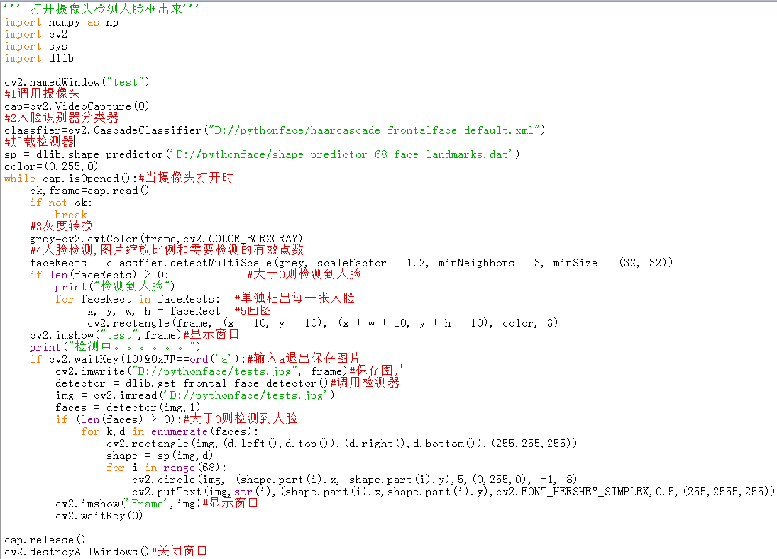

## 运行结果：

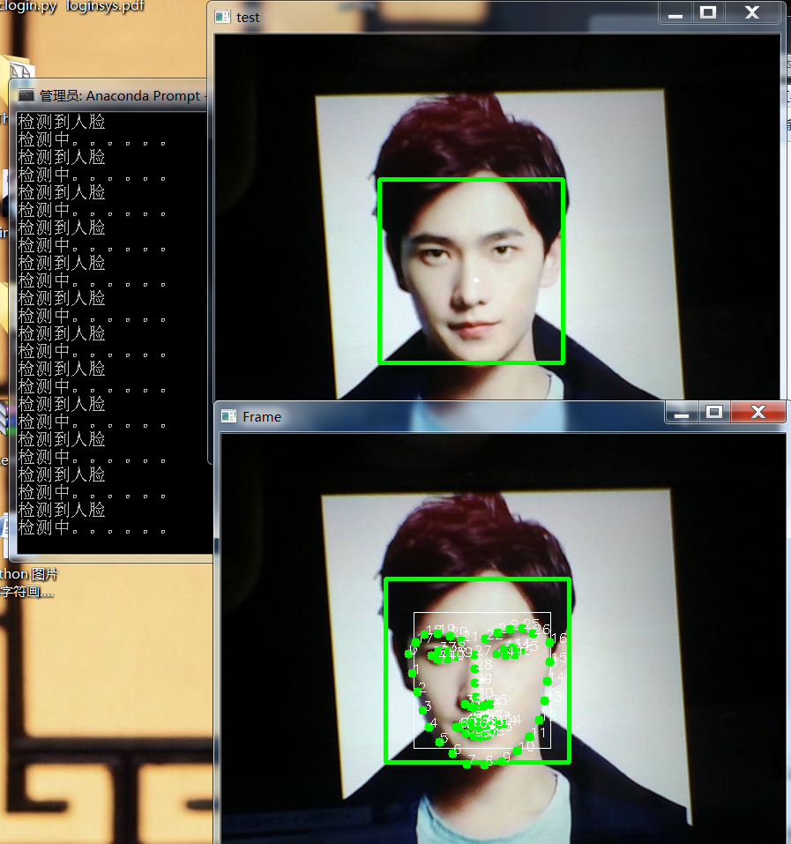

# 版本三

## 内容：打开摄像头检测到人脸框出来按a键拍照，即刻检测与文件库里的frist.jpg的人脸对比计算出相似度。



frist.jpg

## 步骤：运行下面代码，对准摄像头拍照，按下a键。

## 代码：

''' 打开摄像头检测人脸框出来按a即刻检测与文件里的frist.jpg的相似度'''

import numpy as np

import cv2

import sys

import dlib

import numpy

from skimage import io

def facedetec():

cv2.namedWindow("test")#1调用摄像头

cap=cv2.VideoCapture(0)#2人脸识别器分类器

classfier=cv2.CascadeClassifier("D://pythonface/haarcascade_frontalface_default.xml")

color=(0,255,0)

facerec = dlib.face_recognition_model_v1("D://pythonface/dlib_face_recognition_resnet_model_v1.dat")

sp = dlib.shape_predictor('D://pythonface/shape_predictor_68_face_landmarks.dat')#加载检测器

detector = dlib.get_frontal_face_detector()

while cap.isOpened():

ok,frame=cap.read()

if not ok:

break

#3灰度转换

grey=cv2.cvtColor(frame,cv2.COLOR_BGR2GRAY)

#4人脸检测，1.2和2分别为图片缩放比例和需要检测的有效点数

faceRects = classfier.detectMultiScale(grey, scaleFactor = 1.2, minNeighbors = 3, minSize = (32, 32))

if len(faceRects) > 0: #大于0则检测到人脸

print("检测到人脸")

for faceRect in faceRects: #单独框出每一张人脸

x, y, w, h = faceRect #5画图

cv2.rectangle(frame, (x - 10, y - 10), (x + w + 10, y + h + 10), color, 3)#单独框出每一张人脸

cv2.imshow("test",frame)#窗口显示

if cv2.waitKey(10)&0xFF==ord('a'):#输入a截取图片并检测

cv2.imwrite("D://pythonface/test.jpg", frame)#保存获取图片

img = io.imread('D://pythonface/frist.jpg')#加载检测的图片

print("ok")

detss = detector(img,1)# 图片人脸子描述

if (len(detss) > 0):#大于0则检测到人脸

print("ok1")

for k,d in enumerate(detss):

shape = sp(img,d)

face_descriptor = facerec.compute_face_descriptor(img, shape)

v = numpy.array(face_descriptor) #本地图片子描述存进v

print("ok2")

img = io.imread("D://pythonface/test.jpg")

dets = detector(img, 1)# 获取图片人脸子描述

for k, d in enumerate(dets):

shape = sp(img, d)

face_descriptor = facerec.compute_face_descriptor(img, shape)

d_test = numpy.array(face_descriptor) #boy.jpg子描述存进d_test

print("ok3")

# 计算欧式距离，算出人脸之间的差距

dist = numpy.linalg.norm(v-d_test)

dist=(1-dist)*100

print("相似度：",dist,"%")

cv2.waitKey(0)

cap.release()

cv2.destroyAllWindows()#关闭窗口

facedetec()

### 代码截图：

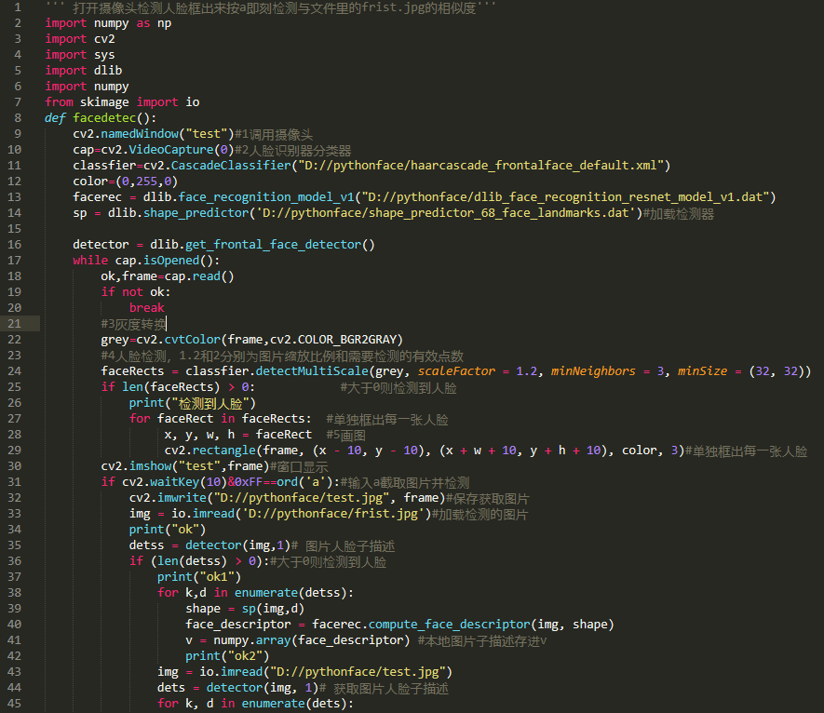

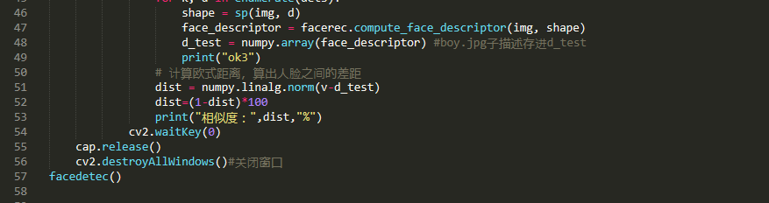

## 运行结果：

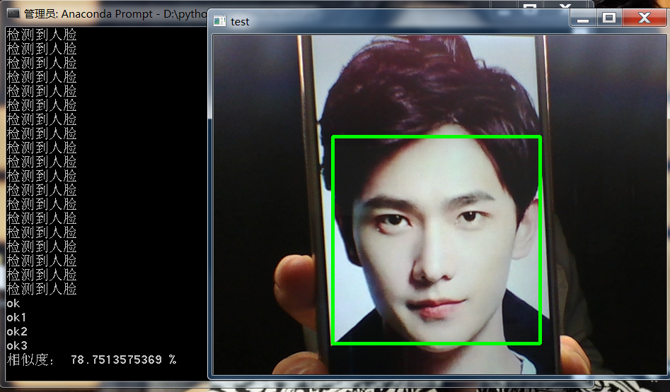

**我们可以看出系统检测对比从摄像头获取的图片与frist.jpg文件相似度为78%左右**

# 版本四

## 内容：和前面几个版本比版本四加入了图形界面，是本系统的雏形。累加前面几个版本的经验版本四在登录方式上实现了人脸登录功能（打开摄像头检测到人脸框出来按a键拍照，即刻检测与文件库里的frist.jpg的人脸对比计算出相似度。当相似度大于或等于72%时即登录成功）

## 步骤：（只测试本版本增加内容）运行代码会出现登陆界面————

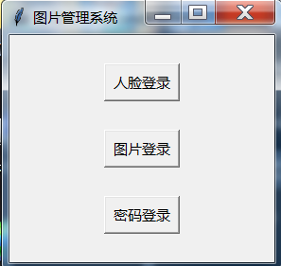

**点击人脸登录————>系统会开启摄像头，检测到人脸会有提示**

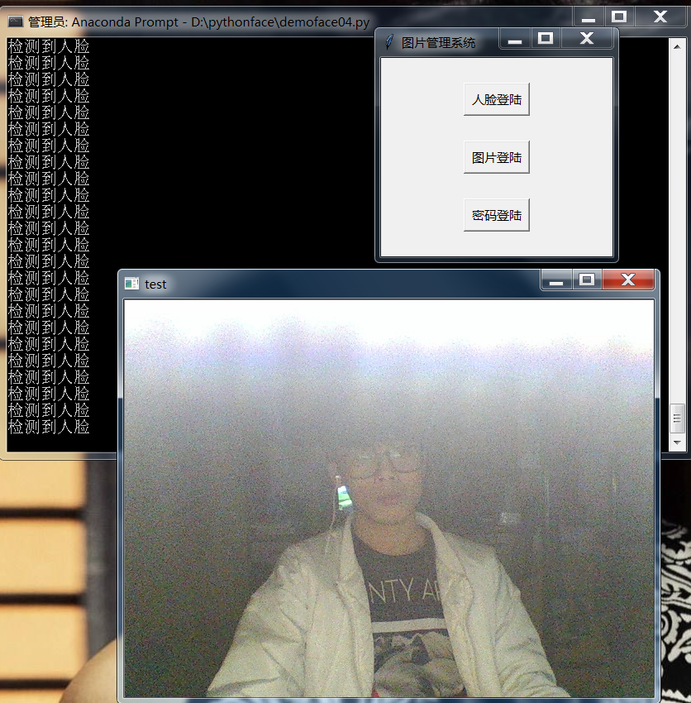

**按a键————>如果摄像头没有识别到人脸会显示出**

**“没有检测出人脸”**

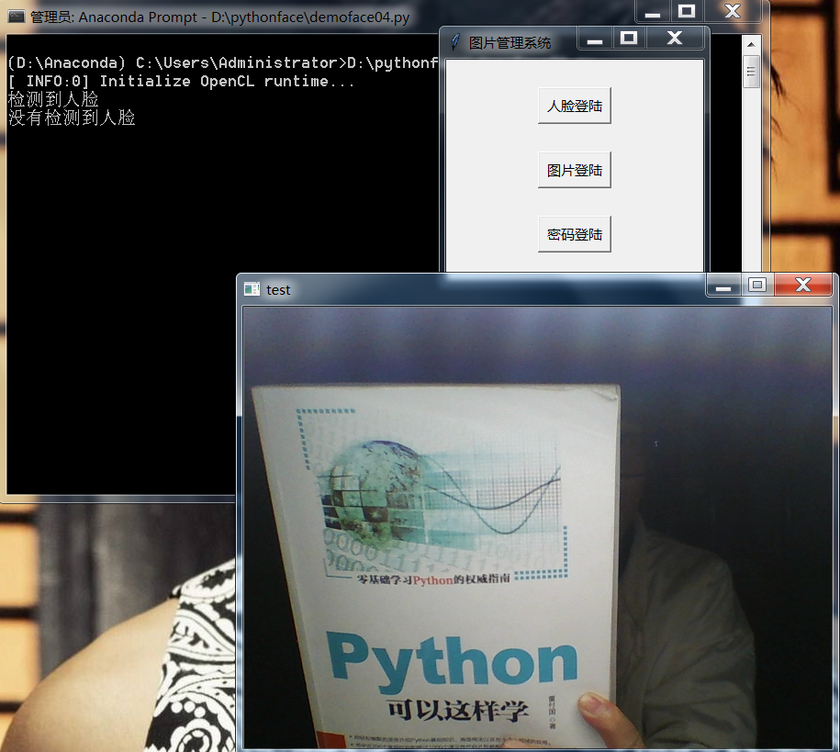

**如果检测到人脸会计算相似度并提示是否登录成功———**

**登录失败：**

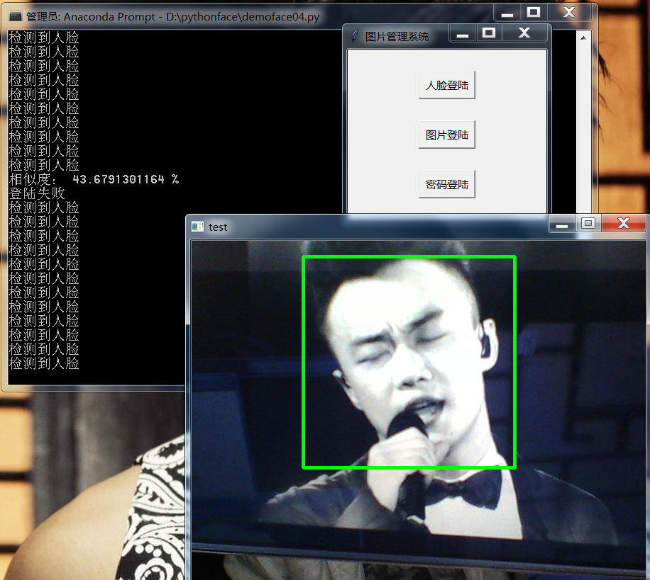

**登录成功：**

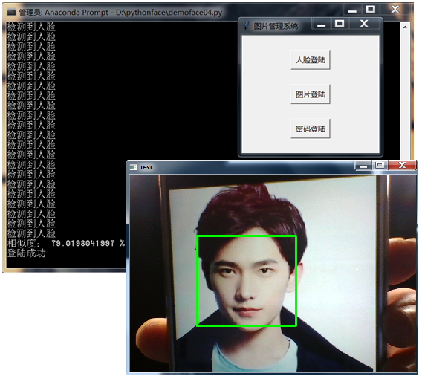

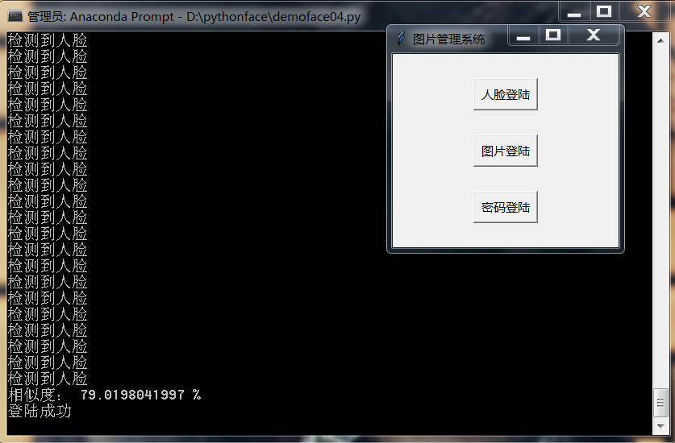

## 代码：

import tkinter

import numpy as np

import cv2

import sys

import dlib

import numpy

from skimage import io

def facedetec():

cv2.namedWindow("test")

#1调用摄像头

cap=cv2.VideoCapture(0)

#2人脸识别器分类器

classfier=cv2.CascadeClassifier("D://pythonface/haarcascade_frontalface_default.xml")

color=(0,255,0)

facerec = dlib.face_recognition_model_v1("D://pythonface/dlib_face_recognition_resnet_model_v1.dat")

sp = dlib.shape_predictor('D://pythonface/shape_predictor_68_face_landmarks.dat')#加载检测器

detector = dlib.get_frontal_face_detector()

while cap.isOpened():

ok,frame=cap.read()

if not ok:

break

#3灰度转换

grey=cv2.cvtColor(frame,cv2.COLOR_BGR2GRAY)

#4人脸检测，1.2和2分别为图片缩放比例和需要检测的有效点数

faceRects = classfier.detectMultiScale(grey, scaleFactor = 1.2, minNeighbors = 3, minSize = (32, 32))

if len(faceRects) > 0: #大于0则检测到人脸

print("检测到人脸")

for faceRect in faceRects: #单独框出每一张人脸

x, y, w, h = faceRect #5画图

cv2.rectangle(frame, (x - 10, y - 10), (x + w + 10, y + h + 10), color, 3)#单独框出每一张人脸

cv2.imshow("test",frame)#窗口显示

if cv2.waitKey(10)&0xFF==ord('a'):#输入a截取图片并检测

cv2.imwrite("D://pythonface/test.jpg", frame)#保存获取图片

img = io.imread('D://pythonface/frist.jpg')#加载检测的图片

detss = detector(img,1)# 图片人脸子描述

if (len(detss) > 0):#大于0则检测到人脸

for k,d in enumerate(detss):

shape = sp(img,d)

face_descriptor = facerec.compute_face_descriptor(img, shape)

v = numpy.array(face_descriptor) #本地图片子描述存进v

img = io.imread("D://pythonface/test.jpg")

dets = detector(img, 1)# 获取图片人脸子描述

if (len(dets) > 0):

for k, d in enumerate(dets):

shape = sp(img, d)

face_descriptor = facerec.compute_face_descriptor(img, shape)

d_test = numpy.array(face_descriptor) #boy.jpg子描述存进d_test

# 计算欧式距离，算出人脸之间的差距

dist = numpy.linalg.norm(v-d_test)

dist=(1-dist)*100

print("相似度：",dist,"%")

if dist>=72:

cap.release()

cv2.destroyAllWindows()#关闭窗口

break

else:

print("登录失败")

else :

print("没有检测到人脸")

root=tkinter.Tk()#创建窗口

root.title("图片管理系统")

root['height']=240#窗口大小

root['width']=280

#定义实时登录函数

def sslogin():

facedetec()

print("登录成功")

ssbutton=tkinter.Button(root,text='人脸登录',command=sslogin)

ssbutton.place(x=100,y=30,width=80,height=40)

#定义图片登录函数

def tplogin():

print("tploginok")

tpbutton=tkinter.Button(root,text='图片登录',command=tplogin)

tpbutton.place(x=100,y=100,width=80,height=40)

#定义密码登录函数

def mmlogin():

print("mmloginok")

mmbutton=tkinter.Button(root,text='密码登录',command=mmlogin)

mmbutton.place(x=100,y=170,width=80,height=40)

root.mainloop()

### 代码截图：

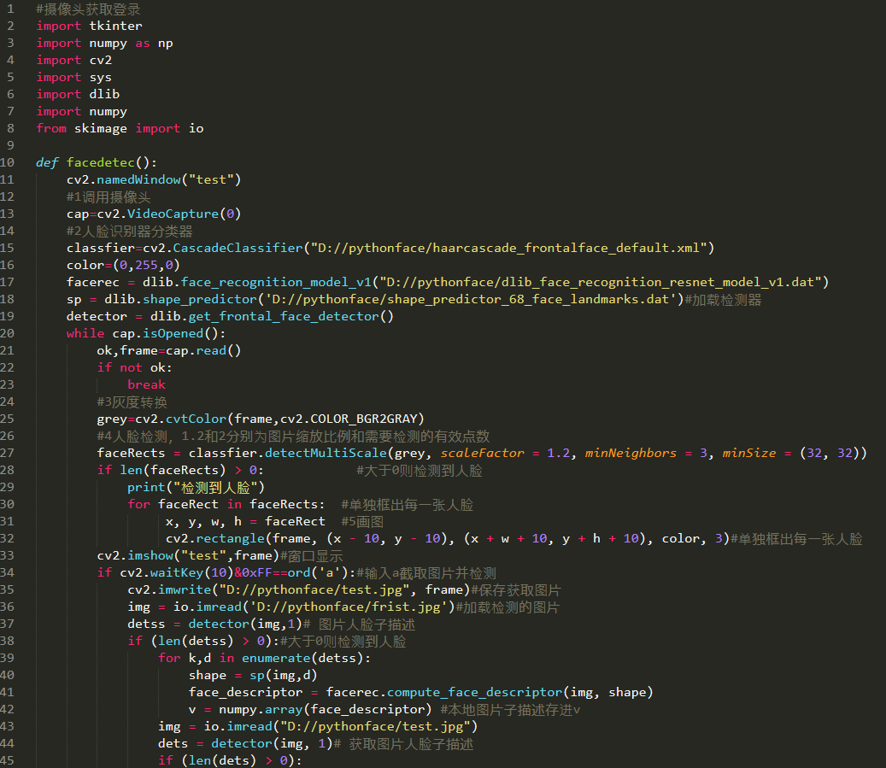

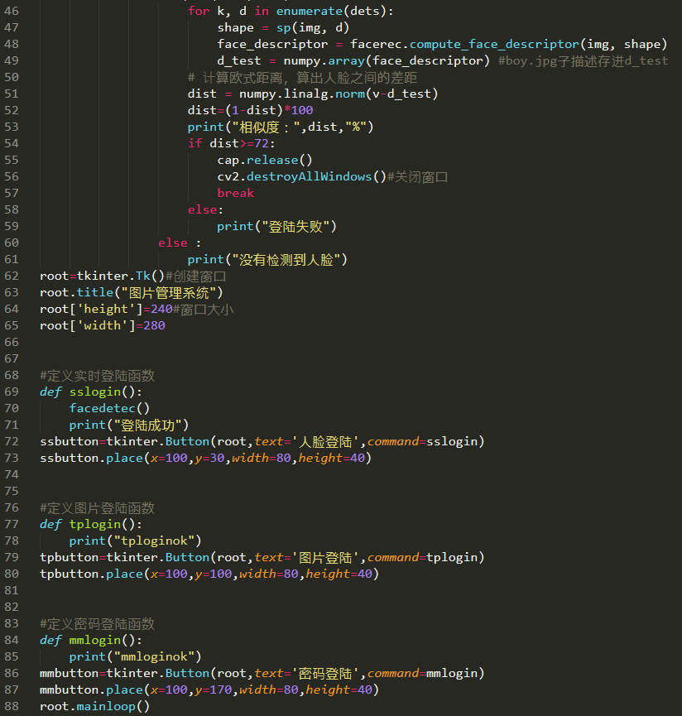

# 版本五

## 内容：版本五是在版本四的基础上加上了图片登陆的功能代码块，检验方法是系统检测文件夹中的mydec.jpg照片中的人脸和文件库里的frist.jpg照片的人脸相比较，相识度大于72%即可登陆成功。



frist.jpg



mydec.jpg

## 步骤：（只测试本版本增加内容）运行代码---

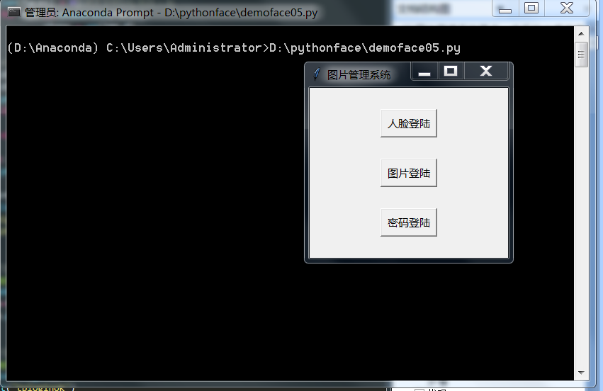点击图片登陆-----

当图片人脸mydec.jpg和文件库里test.jpg图片人脸相似度小于72%时登录失败

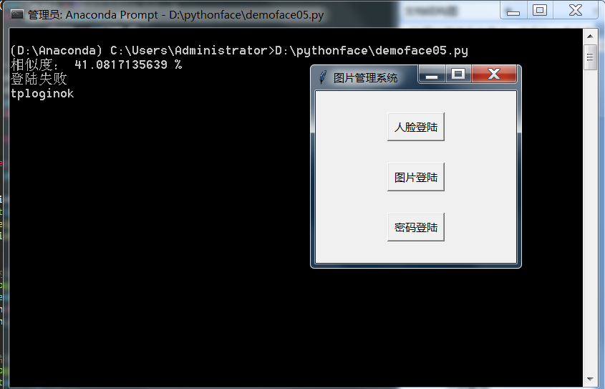

我们把mydec.jpg换为下面的图片

mydec.jpg

再运行代码点击图片登陆：

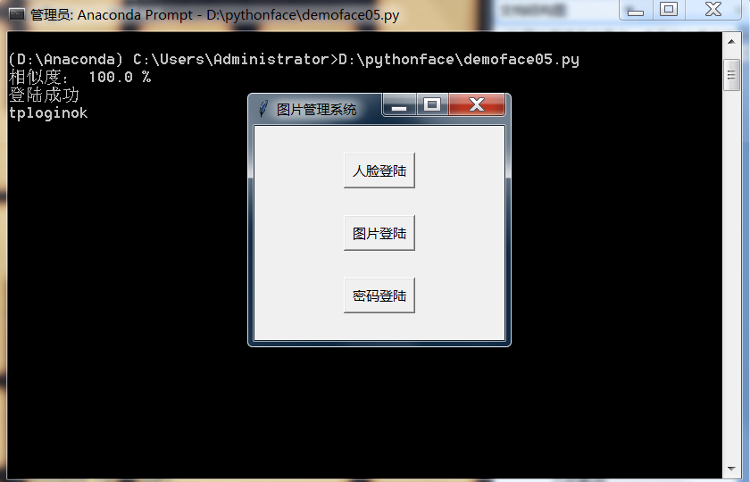

**可以看出登陆成功**

## 代码：（字体蓝色为上一个版本增加的代码）

import tkinter

import numpy as np

import cv2

import sys

import dlib

import numpy

from skimage import io

#2人脸识别器分类器

classfier=cv2.CascadeClassifier("D://pythonface/facemiaodian/haarcascade_frontalface_default.xml")

facerec = dlib.face_recognition_model_v1("D://pythonface/dlib_face_recognition_resnet_model_v1.dat")

sp = dlib.shape_predictor('D://pythonface/shape_predictor_68_face_landmarks.dat')#加载检测器

detector = dlib.get_frontal_face_detector()

def facedetec():

cv2.namedWindow("test")

#1调用摄像头

cap=cv2.VideoCapture(0)

color=(0,255,0)

while cap.isOpened():

ok,frame=cap.read()

if not ok:

break

#3灰度转换

grey=cv2.cvtColor(frame,cv2.COLOR_BGR2GRAY)

#4人脸检测，1.2和2分别为图片缩放比例和需要检测的有效点数

faceRects = classfier.detectMultiScale(grey, scaleFactor = 1.2, minNeighbors = 3, minSize = (32, 32))

if len(faceRects) > 0: #大于0则检测到人脸

print("检测到人脸")

for faceRect in faceRects: #单独框出每一张人脸

x, y, w, h = faceRect #5画图

cv2.rectangle(frame, (x - 10, y - 10), (x + w + 10, y + h + 10), color, 3)#单独框出每一张人脸

cv2.imshow("test",frame)#窗口显示

if cv2.waitKey(10)&0xFF==ord('a'):#输入a截取图片并检测

cv2.imwrite("D://pythonface/test.jpg", frame)#保存获取图片

img = io.imread('D://pythonface/frist.jpg')#加载检测的图片

detss = detector(img,1)# 图片人脸子描述

if (len(detss) > 0):#大于0则检测到人脸

for k,d in enumerate(detss):

shape = sp(img,d)

face_descriptor = facerec.compute_face_descriptor(img, shape)

v = numpy.array(face_descriptor) #本地图片子描述存进v

img = io.imread("D://pythonface/test.jpg")

dets = detector(img, 1)# 获取图片人脸子描述

if (len(dets) > 0):

for k, d in enumerate(dets):

shape = sp(img, d)

face_descriptor = facerec.compute_face_descriptor(img, shape)

d_test = numpy.array(face_descriptor) #boy.jpg子描述存进d_test

# 计算欧式距离，算出人脸之间的差距

dist = numpy.linalg.norm(v-d_test)

dist=(1-dist)*100

print("相似度：",dist,"%")

if dist>=70:

print("登录成功")

cap.release()

cv2.destroyAllWindows()

else:

print("登录失败")

else :

print("没有检测到人脸")

def picturrelogin():

img = io.imread('D://pythonface/frist.jpg')#加载检测的图片

# 获取图片人脸子描述

faces = detector(img,1)# 图片人脸子描述

for k,d in enumerate(faces):

shape= sp(img,d)

face_descriptor = facerec.compute_face_descriptor(img, shape)

des= numpy.array(face_descriptor) #本地图片子描述存进des

img = io.imread('D://pythonface/mydec.jpg')#加载检测的图片

# 获取图片人脸子描述

faces = detector(img,1)# 图片人脸子描述

if (len(faces) > 0):#大于0则检测到人脸

for k,d in enumerate(faces):

shape = sp(img,d)

face_descriptor = facerec.compute_face_descriptor(img, shape)

mypicdes= numpy.array(face_descriptor) #d登陆图片子描述存进mypicdes

# 计算欧式距离，算出人脸之间的差距

dist = numpy.linalg.norm(des-mypicdes)

dist=(1-dist)*100

print("相似度：",dist,"%")

if dist>=72:

print("登录成功")

else:

print("登录失败")

else:

print("没有检测到人脸")

root=tkinter.Tk()#创建窗口

root.title("图片管理系统")

root['height']=240#窗口大小

root['width']=280

#定义实时登录函数

def sslogin():

facedetec()

ssbutton=tkinter.Button(root,text='人脸登录',command=sslogin)

ssbutton.place(x=100,y=30,width=80,height=40)

#定义图片登录函数

def tplogin():

picturrelogin()

print("tploginok")

tpbutton=tkinter.Button(root,text='图片登录',command=tplogin)

tpbutton.place(x=100,y=100,width=80,height=40)

#定义密码登录函数

def mmlogin():

print("mmloginok")

mmbutton=tkinter.Button(root,text='密码登录',command=mmlogin)

mmbutton.place(x=100,y=170,width=80,height=40)

root.mainloop()

### 代码截图：

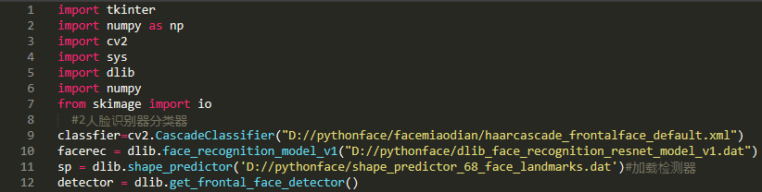

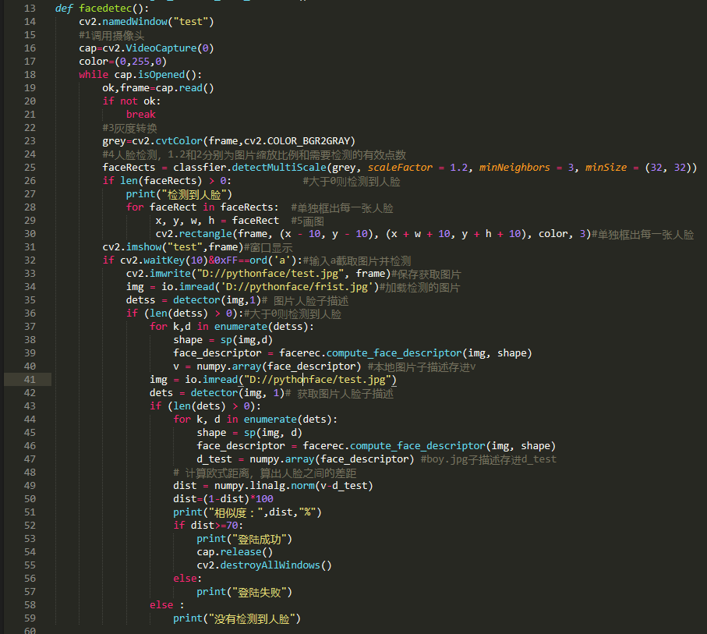

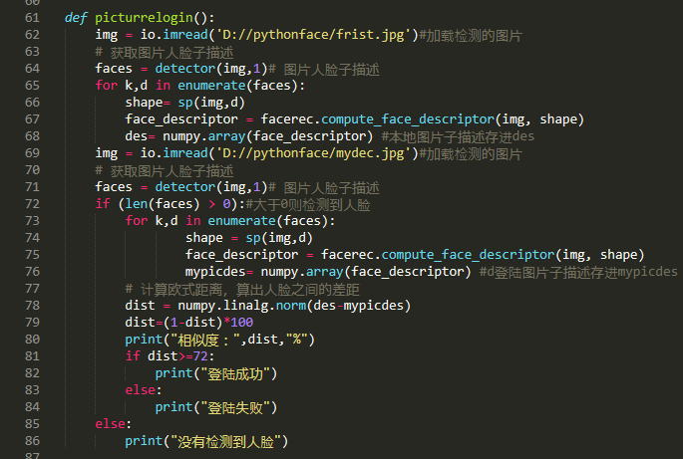

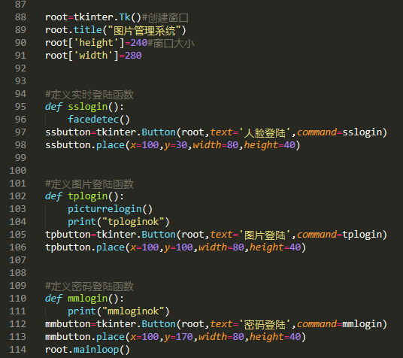

# 版本六

## 内容：版本六是上个版本中加了账号密码登陆（运用数据库）功能

## 步骤：（只测试本版本增加内容）运行下面代码点击密码登陆

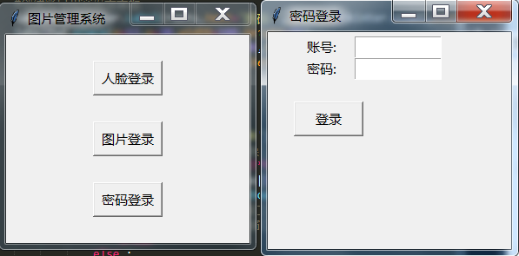

初始账号为：huang密码为:123456 点击登陆

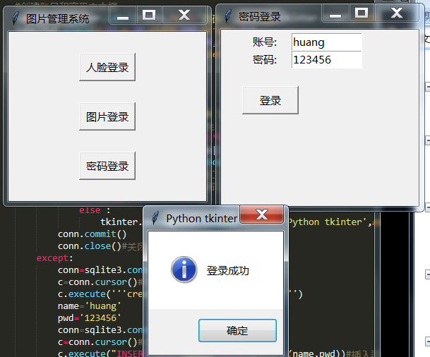

当输入错误的密码时会提示登陆失败

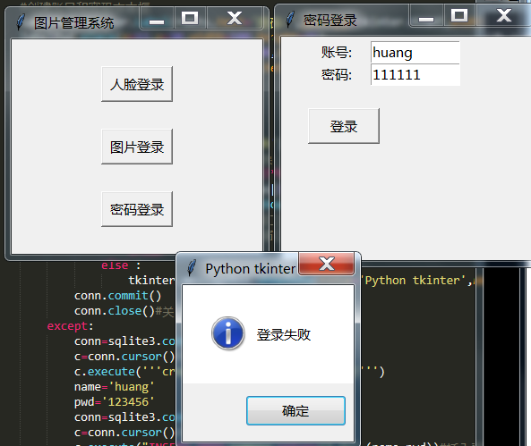

## 代码：（字体蓝色为上一个版本增加的代码）

import tkinter

import numpy as np

import cv2

import sys

import dlib

import numpy

from skimage import io

import sqlite3

import tkinter

import tkinter.messagebox

#2人脸识别器分类器

classfier=cv2.CascadeClassifier("D://pythonface/haarcascade_frontalface_default.xml")

facerec = dlib.face_recognition_model_v1("D://pythonface/dlib_face_recognition_resnet_model_v1.dat")

sp = dlib.shape_predictor('D://pythonface/shape_predictor_68_face_landmarks.dat')#加载检测器

detector = dlib.get_frontal_face_detector()

def facedetec():

cv2.namedWindow("test")

#1调用摄像头

cap=cv2.VideoCapture(0)

color=(0,255,0)

while cap.isOpened():

ok,frame=cap.read()

if not ok:

break

#3灰度转换

grey=cv2.cvtColor(frame,cv2.COLOR_BGR2GRAY)

#4人脸检测，1.2和2分别为图片缩放比例和需要检测的有效点数

faceRects = classfier.detectMultiScale(grey, scaleFactor = 1.2, minNeighbors = 3, minSize = (32, 32))

if len(faceRects) > 0: #大于0则检测到人脸

print("检测到人脸")

for faceRect in faceRects: #单独框出每一张人脸

x, y, w, h = faceRect #5画图

cv2.rectangle(frame, (x - 10, y - 10), (x + w + 10, y + h + 10), color, 3)#单独框出每一张人脸

cv2.imshow("test",frame)#窗口显示

if cv2.waitKey(10)&0xFF==ord('a'):#输入a截取图片并检测

cv2.imwrite("D://pythonface/test.jpg", frame)#保存获取图片

img = io.imread('D://pythonface/frist.jpg')#加载检测的图片

detss = detector(img,1)# 图片人脸子描述

if (len(detss) > 0):#大于0则检测到人脸

for k,d in enumerate(detss):

shape = sp(img,d)

face_descriptor = facerec.compute_face_descriptor(img, shape)

v = numpy.array(face_descriptor) #本地图片子描述存进v

img = io.imread("D://pythonface/test.jpg")

dets = detector(img, 1)# 获取图片人脸子描述

if (len(dets) > 0):

for k, d in enumerate(dets):

shape = sp(img, d)

face_descriptor = facerec.compute_face_descriptor(img, shape)

d_test = numpy.array(face_descriptor) #boy.jpg子描述存进d_test

# 计算欧式距离，算出人脸之间的差距

dist = numpy.linalg.norm(v-d_test)

dist=(1-dist)*100

print("相似度：",dist,"%")

if dist>=70:

print("登陆成功")

cap.release()

cv2.destroyAllWindows()#关闭窗口

else:

print("登陆失败")

else :

print("没有检测到人脸")

def picturrelogin():

img = io.imread('D://pythonface/frist.jpg')#加载检测的图片

# 获取图片人脸子描述

faces = detector(img,1)# 图片人脸子描述

for k,d in enumerate(faces):

shape= sp(img,d)

face_descriptor = facerec.compute_face_descriptor(img, shape)

des= numpy.array(face_descriptor) #本地图片子描述存进des

img = io.imread('D://pythonface/mydec.jpg')#加载检测的图片

# 获取图片人脸子描述

faces = detector(img,1)# 图片人脸子描述

if (len(faces) > 0):#大于0则检测到人脸

for k,d in enumerate(faces):

shape = sp(img,d)

face_descriptor = facerec.compute_face_descriptor(img, shape)

mypicdes= numpy.array(face_descriptor) #d登陆图片子描述存进mypicdes

# 计算欧式距离，算出人脸之间的差距

dist = numpy.linalg.norm(des-mypicdes)

dist=(1-dist)*100

print("相似度：",dist,"%")

if dist>=70:

print("登录成功")

else:

print("登录失败")

else:

print("没有检测到人脸")

root=tkinter.Tk()#创建窗口

root.title("图片管理系统")

root['height']=240#窗口大小

root['width']=280

#定义实时登录函数

def sslogin():

facedetec()

ssbutton=tkinter.Button(root,text='人脸登录',command=sslogin)

ssbutton.place(x=100,y=30,width=80,height=40)

#定义图片登录函数

def tplogin():

picturrelogin()

print("tploginok")

tpbutton=tkinter.Button(root,text='图片登录',command=tplogin)

tpbutton.place(x=100,y=100,width=80,height=40)

#定义密码登录函数

def mmlogin():

roots=tkinter.Tk()#创建新窗口

roots.title('密码登陆')

roots['height']=250

roots['width']=280

varName=tkinter.StringVar('')

varName.set('')

varPwd=tkinter.StringVar('')

varPwd.set('')

labelName=tkinter.Label(roots,text='账号:',justify=tkinter.RIGHT,width=100)

labelName.place(x=12,y=5,width=100,height=25)

entryName=tkinter.Entry(roots,width=100,textvariable=varName)

entryName.place(x=100,y=5,width=100,height=25)

#创建账号和密码文本框

labelPwd=tkinter.Label(roots,text='密码:',justify=tkinter.RIGHT,width=100)

labelPwd.place(x=12,y=30,width=100,height=25)

entryPwd=tkinter.Entry(roots,width=80,textvariable=varPwd)

entryPwd.place(x=100,y=30,width=100,height=25)

def mmlogins():

try:

name=entryName.get()

pwd=entryPwd.get()

conn=sqlite3.connect('data.db')#连接数据库

c=conn.cursor()#创建cousor对象

for rows in c.execute('SELECT*FROM namepa'):

if rows[0]==name and rows[1]==pwd:

tkinter.messagebox.showinfo(title='Python tkinter',message='登录成功')

root.destroy()#关闭窗口

roots.destroy()#关闭窗口

break

else :

tkinter.messagebox.showinfo(title='Python tkinter',message='登录失败')

conn.commit()

conn.close()#关闭数据库

except:

conn=sqlite3.connect('data.db')#连接数据库

c=conn.cursor()#创建cousor对象

c.execute('''create table namepa(name,pwd)''')

name='huang'

pwd='123456'

conn=sqlite3.connect('data.db')#连接数据库

c=conn.cursor()#创建cousor对象

c.execute("INSERT INTO namepa values(?,?)",(name,pwd))#插入表数据

for rows in c.execute('SELECT*FROM namepa'):

print("账号：",rows[0],end=" ")

print("密码：",rows[1])

conn.commit()

conn.close()#关闭数据库连接

tkinter.messagebox.showinfo(title='Python tkinter',message='这是第一次运行数据库，账号密码已创建。')

buttoninpasswdss=tkinter.Button(roots,text='登陆',command=mmlogins)

buttoninpasswdss.place(x=30,y=80,width=80,height=40)

print("mmloginok")

mmbutton=tkinter.Button(root,text='密码登录',command=mmlogin)

mmbutton.place(x=100,y=170,width=80,height=40)

root.mainloop()

### 代码截图：

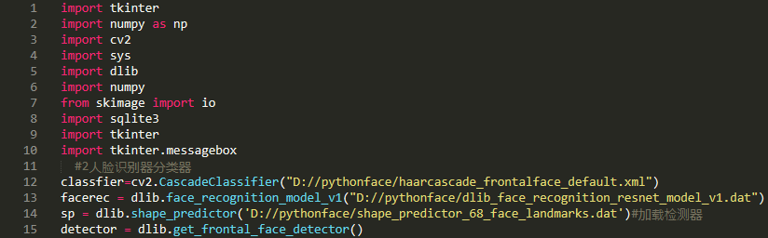

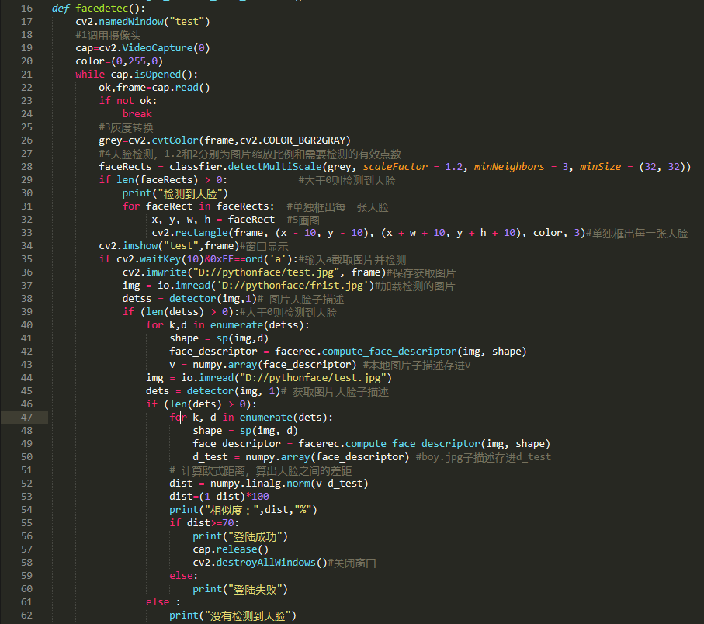

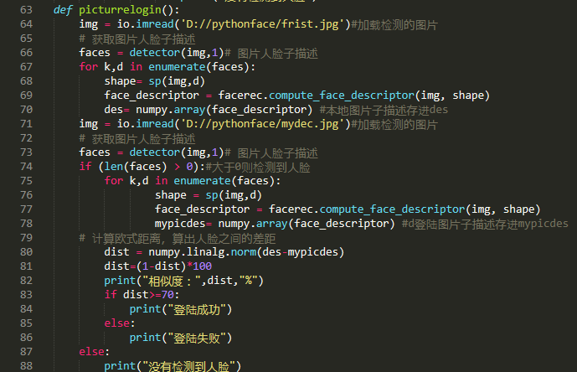

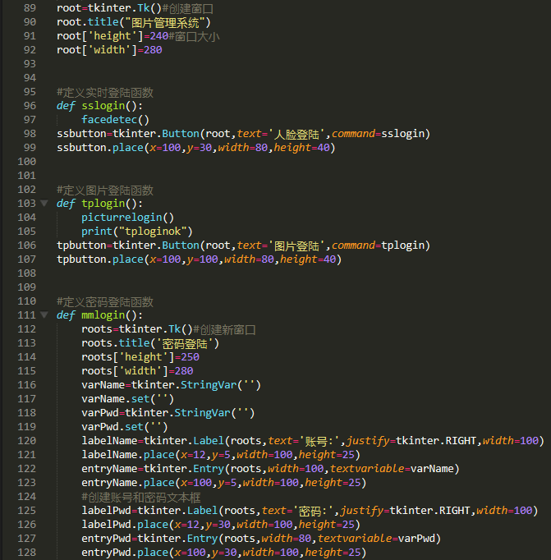

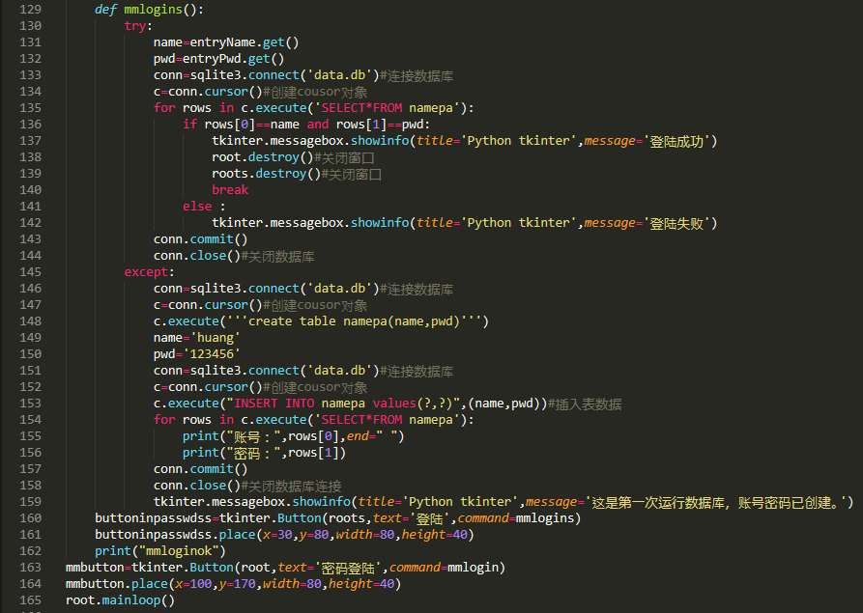

# 版本七

## 内容：本版本在上个版本的基础上在密码登录增加了注册新账号的功能。

## 步骤：（只测试本版本增加内容）运行代码点击密码登录

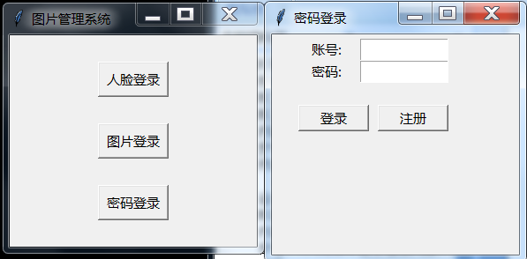

**点击注册**

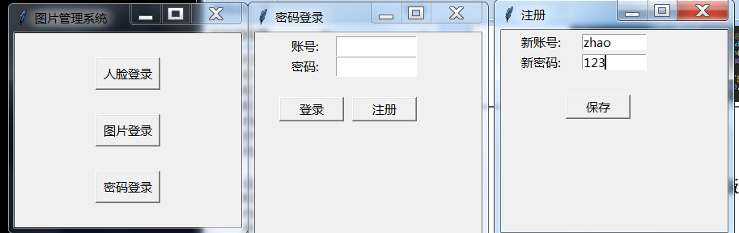

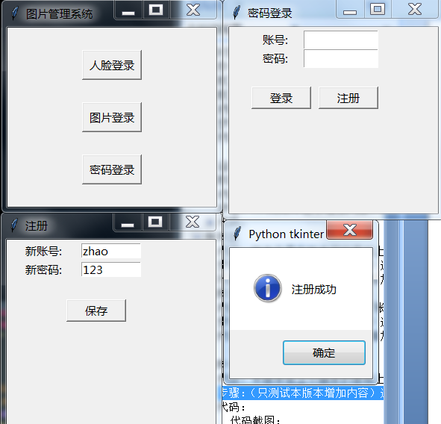

**保存后可以用这个账号密码登录**

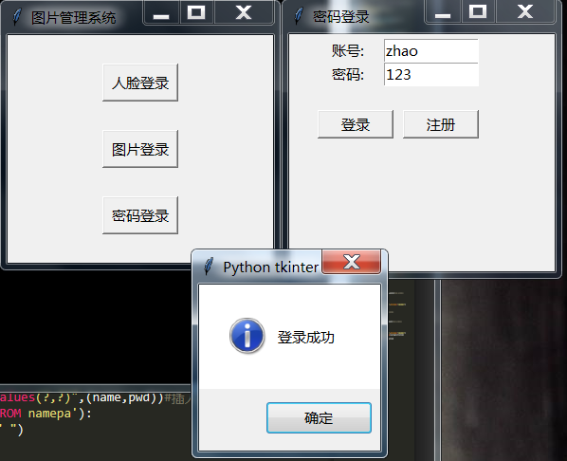

## 代码：

#import pyautogui

import tkinter

import numpy as np

import cv2

import sys

import dlib

import numpy

from skimage import io

import sqlite3

import tkinter

import tkinter.messagebox

#人脸识别器分类器

classfier=cv2.CascadeClassifier("D://pythonface/haarcascade_frontalface_default.xml")

facerec = dlib.face_recognition_model_v1("D://pythonface/dlib_face_recognition_resnet_model_v1.dat")

sp = dlib.shape_predictor('D://pythonface/shape_predictor_68_face_landmarks.dat')#加载检测器

detector = dlib.get_frontal_face_detector()

login=0

def facedetec():

cv2.namedWindow("test")

#1调用摄像头

cap=cv2.VideoCapture(0)

color=(0,255,0)

while cap.isOpened():

ok,frame=cap.read()

if not ok:

break

#3灰度转换

grey=cv2.cvtColor(frame,cv2.COLOR_BGR2GRAY)

#4人脸检测，1.2和2分别为图片缩放比例和需要检测的有效点数

faceRects = classfier.detectMultiScale(grey, scaleFactor = 1.2, minNeighbors = 3, minSize = (32, 32))

if len(faceRects) > 0: #大于0则检测到人脸

print("检测到人脸")

for faceRect in faceRects: #单独框出每一张人脸

x, y, w, h = faceRect #5画图

cv2.rectangle(frame, (x - 10, y - 10), (x + w + 10, y + h + 10), color, 3)#单独框出每一张人脸

cv2.imshow("test",frame)#窗口显示

if cv2.waitKey(10)&0xFF==ord('a'):#输入a截取图片并检测

cv2.imwrite("D://pythonface/test.jpg", frame)#保存获取图片

img = io.imread('D://pythonface/frist.jpg')#加载检测的图片

detss = detector(img,1)# 图片人脸子描述

if (len(detss) > 0):#大于0则检测到人脸

for k,d in enumerate(detss):

shape = sp(img,d)

face_descriptor = facerec.compute_face_descriptor(img, shape)

v = numpy.array(face_descriptor) #本地图片子描述存进v

img = io.imread("D://pythonface/test.jpg")

dets = detector(img, 1)# 获取图片人脸子描述

if (len(dets) > 0):

for k, d in enumerate(dets):

shape = sp(img, d)

face_descriptor = facerec.compute_face_descriptor(img, shape)

d_test = numpy.array(face_descriptor) #boy.jpg子描述存进d_test

# 计算欧式距离

dist = numpy.linalg.norm(v-d_test)

dist=(1-dist)*100

print("相似度：",dist,"%")

if dist>=70:

print("登录成功")

cap.release()

cv2.destroyAllWindows()#关闭窗口

else:

print("登录失败")

else :

print("没有检测到人脸")

def picturrelogin():

img = io.imread('D://pythonface/frist.jpg')#加载检测的图片

# 获取图片人脸子描述

faces = detector(img,1)# 图片人脸子描述

for k,d in enumerate(faces):

shape= sp(img,d)

face_descriptor = facerec.compute_face_descriptor(img, shape)

des= numpy.array(face_descriptor) #本地图片子描述存进des

img = io.imread('D://pythonface/mydec.jpg')#加载检测的图片

# 获取图片人脸子描述

faces = detector(img,1)# 图片人脸子描述

if (len(faces) > 0):#大于0则检测到人脸

for k,d in enumerate(faces):

shape = sp(img,d)

face_descriptor = facerec.compute_face_descriptor(img, shape)

mypicdes= numpy.array(face_descriptor) #d登陆图片子描述存进mypicdes

# 计算欧式距离，算出人脸之间的差距

dist = numpy.linalg.norm(des-mypicdes)

dist=(1-dist)*100

print("相似度：",dist,"%")

if dist>=70:

print("登录成功")

else:

print("登录失败")

else:

print("没有检测到人脸")

root=tkinter.Tk()#创建窗口

root.title("图片管理系统")

root['height']=240#窗口大小

root['width']=280

#定义实时登录函数

def sslogin():

facedetec()

ssbutton=tkinter.Button(root,text='人脸登录',command=sslogin)

ssbutton.place(x=100,y=30,width=80,height=40)

#定义图片登录函数

def tplogin():

picturrelogin()

print("tploginok")

tpbutton=tkinter.Button(root,text='图片登录',command=tplogin)

tpbutton.place(x=100,y=100,width=80,height=40)

#定义密码登录函数

def mmlogin():

roots=tkinter.Tk()#创建新窗口

roots.title('密码登录')

roots['height']=250

roots['width']=280

varName=tkinter.StringVar('')

varName.set('')

varPwd=tkinter.StringVar('')

varPwd.set('')

labelName=tkinter.Label(roots,text='账号:',justify=tkinter.RIGHT,width=100)

labelName.place(x=12,y=5,width=100,height=25)

entryName=tkinter.Entry(roots,width=100,textvariable=varName)

entryName.place(x=100,y=5,width=100,height=25)

#创建账号和密码文本框

labelPwd=tkinter.Label(roots,text='密码:',justify=tkinter.RIGHT,width=100)

labelPwd.place(x=12,y=30,width=100,height=25)

entryPwd=tkinter.Entry(roots,width=80,textvariable=varPwd)

entryPwd.place(x=100,y=30,width=100,height=25)

def mmlogins():

try:

name=entryName.get()

pwd=entryPwd.get()

conn=sqlite3.connect('data.db')#连接数据库

c=conn.cursor()#创建cousor对象

for rows in c.execute('SELECT*FROM namepa'):

if rows[0]==name and rows[1]==pwd:

login=1#修改标志符状态为登录成功

tkinter.messagebox.showinfo(title='Python tkinter',message='登录成功')

root.destroy()#关闭窗口

roots.destroy()#关闭窗口

break

else :

login=0#标志符改为登陆失败

if login==0:

tkinter.messagebox.showinfo(title='Python tkinter',message='账号或密码错误')

conn.commit()

conn.close()#关闭数据库

except:

conn=sqlite3.connect('data.db')#连接数据库

c=conn.cursor()#创建cousor对象

c.execute('''create table namepa(name,pwd)''')

name='huang'

pwd='123456'

conn=sqlite3.connect('data.db')#连接数据库

c=conn.cursor()#创建cousor对象

c.execute("INSERT INTO namepa values(?,?)",(name,pwd))#插入表数据

for rows in c.execute('SELECT*FROM namepa'):

print("账号：",rows[0],end=" ")

print("密码：",rows[1])

conn.commit()

conn.close()#关闭数据库连接

tkinter.messagebox.showinfo(title='Python tkinter',message='这是第一次运行数据库，账号密码已创建。')

buttoninpasswd=tkinter.Button(roots,text='登录',command=mmlogins)

buttoninpasswd.place(x=30,y=80,width=80,height=30)

def registration():

rootss=tkinter.Tk()#创建新窗口

rootss.title('注册')

rootss['height']=250#窗口大小

rootss['width']=280

#创建标签

labelName=tkinter.Label(rootss,text='新账号:',justify=tkinter.RIGHT,width=80)

labelName.place(x=10,y=5,width=80,height=20)

entryNames=tkinter.Entry(rootss,width=80,textvariable=varName)

entryNames.place(x=100,y=5,width=80,height=20)

#创建账号和密码文本框

labelPwd=tkinter.Label(rootss,text='新密码:',justify=tkinter.RIGHT,width=80)

labelPwd.place(x=10,y=30,width=80,height=20)

entryPwds=tkinter.Entry(rootss,width=80,textvariable=varPwd)

entryPwds.place(x=100,y=30,width=80,height=20)

def newregistration():

try:

names=entryNames.get()

pwds=entryPwds.get()

conn=sqlite3.connect('data.db')#连接数据库

c=conn.cursor()#创建cousor对象

c.execute("INSERT INTO namepa values(?,?)",(names,pwds))#插入表数据

for rows in c.execute('SELECT*FROM namepa'):

print("账号：",rows[0],end=" ")

print("密码：",rows[1])

conn.commit()

conn.close()

tkinter.messagebox.showinfo(title='Python tkinter',message='注册成功')

except:

conn=sqlite3.connect('data.db')#连接数据库

c=conn.cursor()#创建cousor对象

c.execute('''create table namepass(name,pwd)''')#创建表

namess=entryNamess.get()

pwdss=entryPwdss.get()

conn=sqlite3.connect('data.db')#连接数据库

c=conn.cursor()#创建cousor对象

c.execute("INSERT INTO namepa values(?,?)",(name,pwd))#插入表数据

for rows in c.execute('SELECT*FROM namepa'):

print("账号：",rows[0],end=" ")

print("密码：",rows[1])

conn.commit()

conn.close()#关闭数据库

tkinter.messagebox.showinfo(title='Python tkinter',message='注册成功')

buttoninpasswdss=tkinter.Button(rootss,text='保存',command=newregistration)

buttoninpasswdss.place(x=80,y=80,width=80,height=30)

buttoninname=tkinter.Button(roots,text='注册',command=registration)

buttoninname.place(x=120,y=80,width=80,height=30)

print("mmloginok")

mmbutton=tkinter.Button(root,text='密码登录',command=mmlogin)

mmbutton.place(x=100,y=170,width=80,height=40)

root.mainloop()#窗口信息循环

### 代码截图：

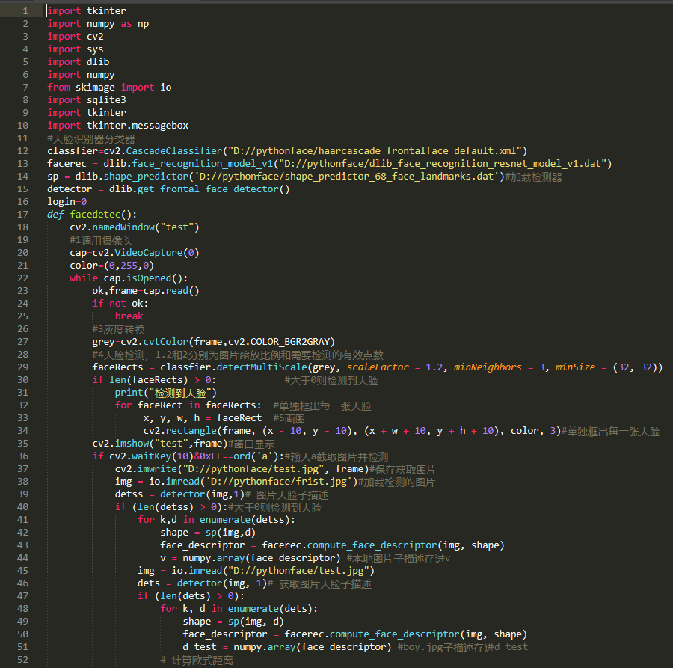

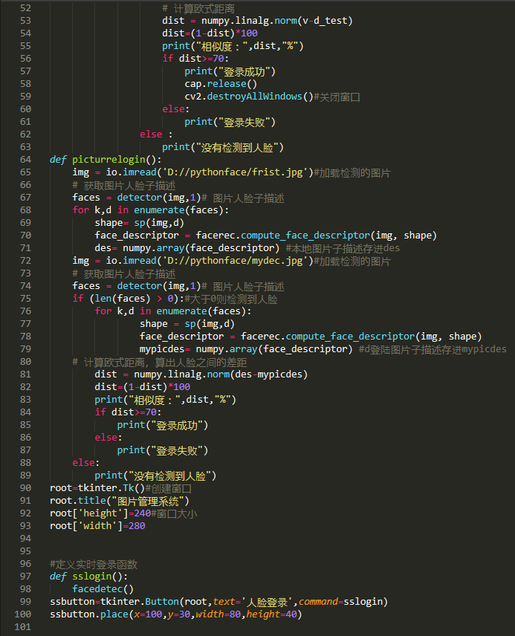

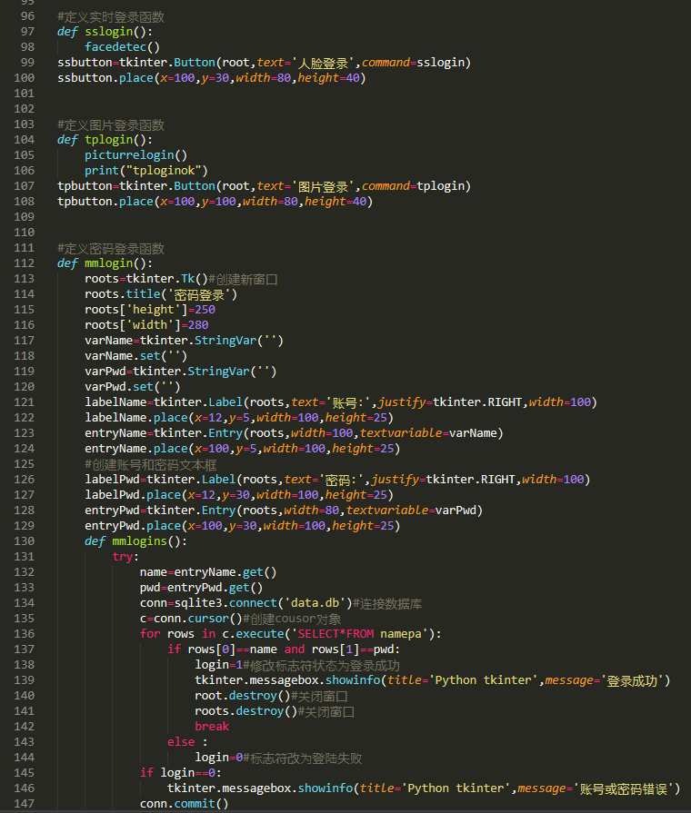

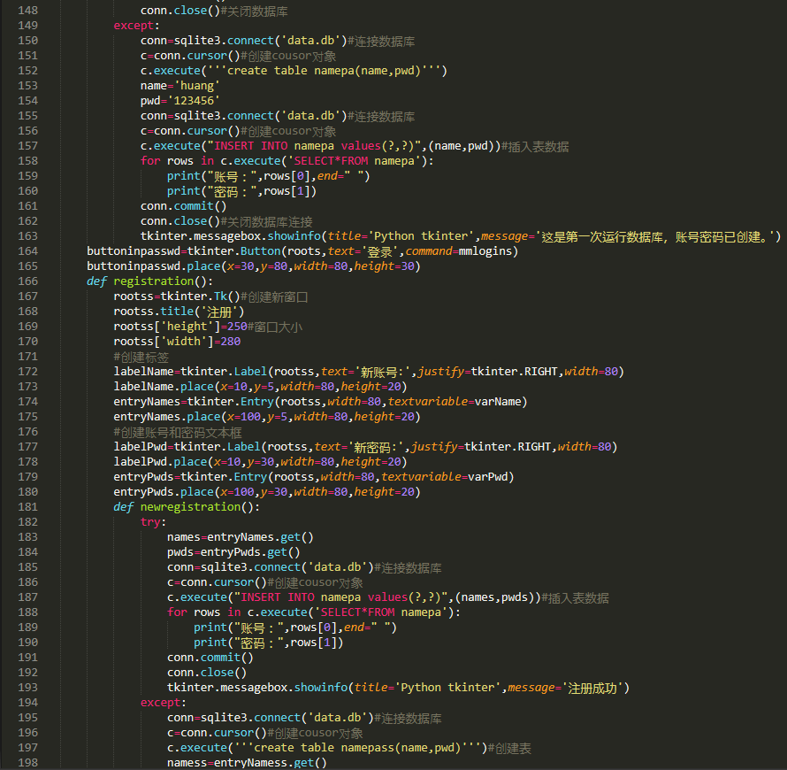

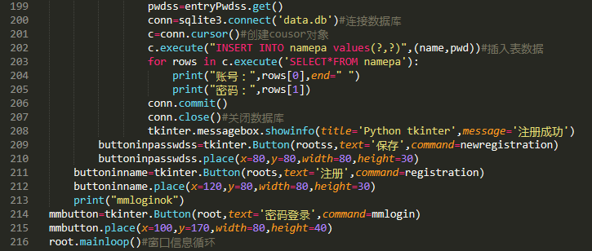

# 版本八

## 内容：本版本在上个版本的基础上增加了登录成功之后的将图片转化为字符画的功能，并在代码中做了部分的优化。在图片登录中可以自主选择图片登录不用放在文件夹中。

## 步骤：

从图片登录————

**点击图片登录**

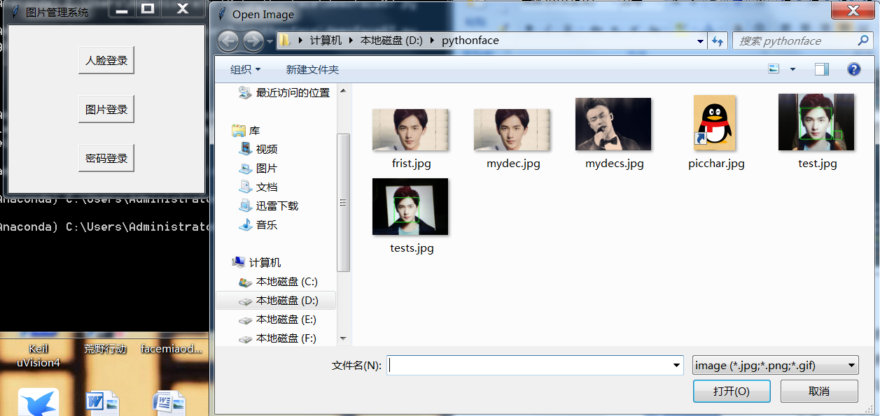

选择要验证登录的图片，点击打开

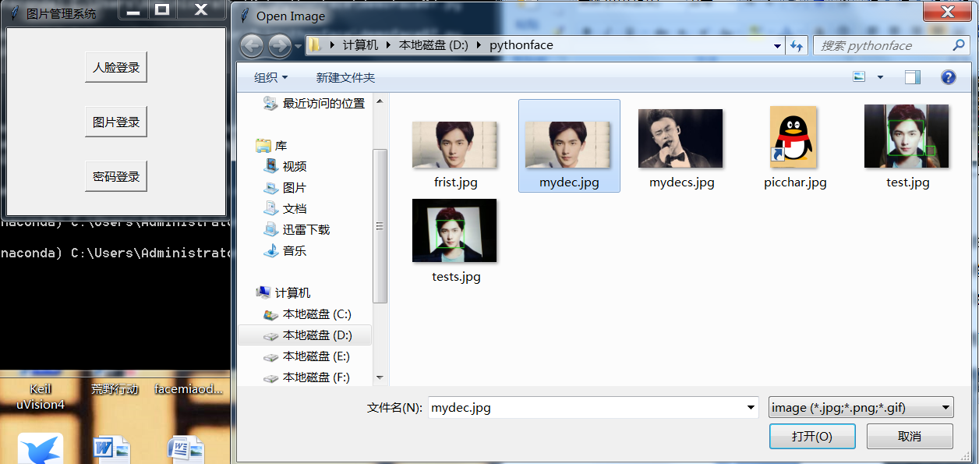

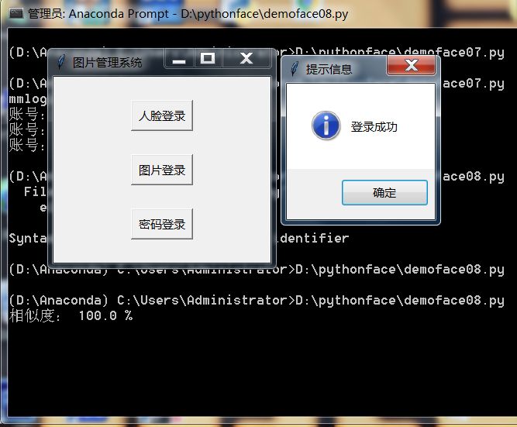

登录成功后进入图片转化系统

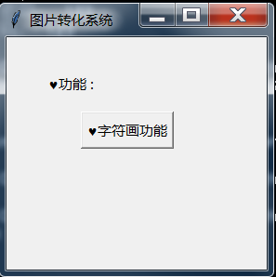

点击字符画功能

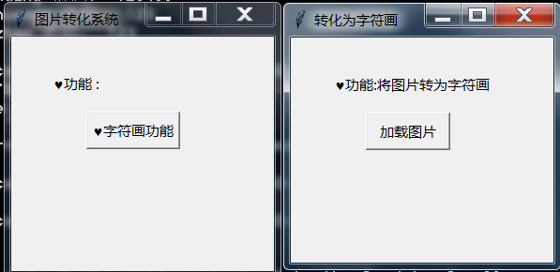

点击加载图片，选择picchar.jpg

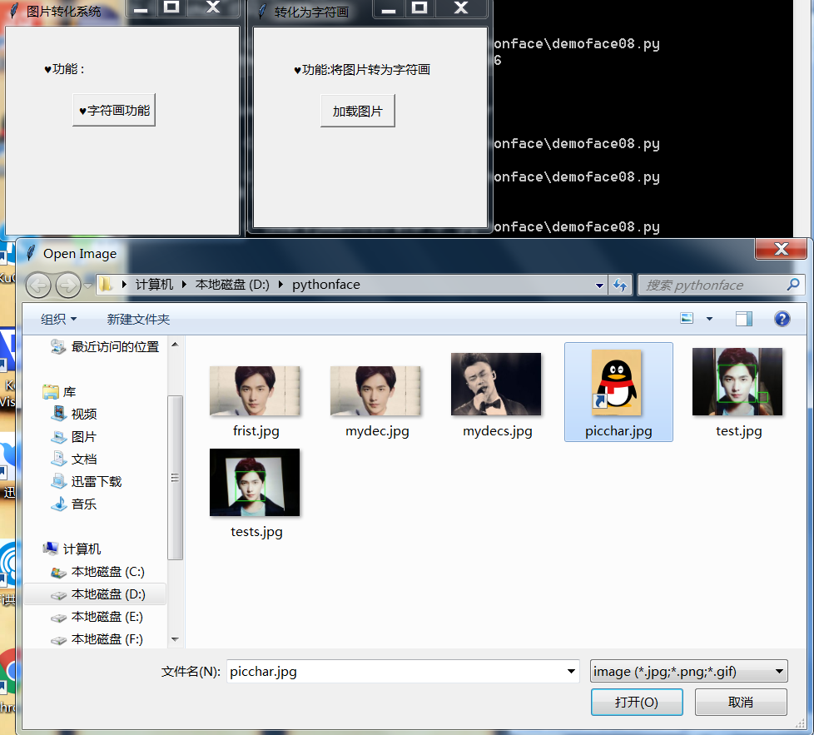

打开

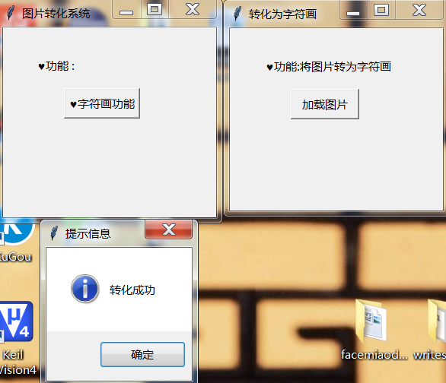

成功后可在d://pythonface/output.txt中看到得到的字符画

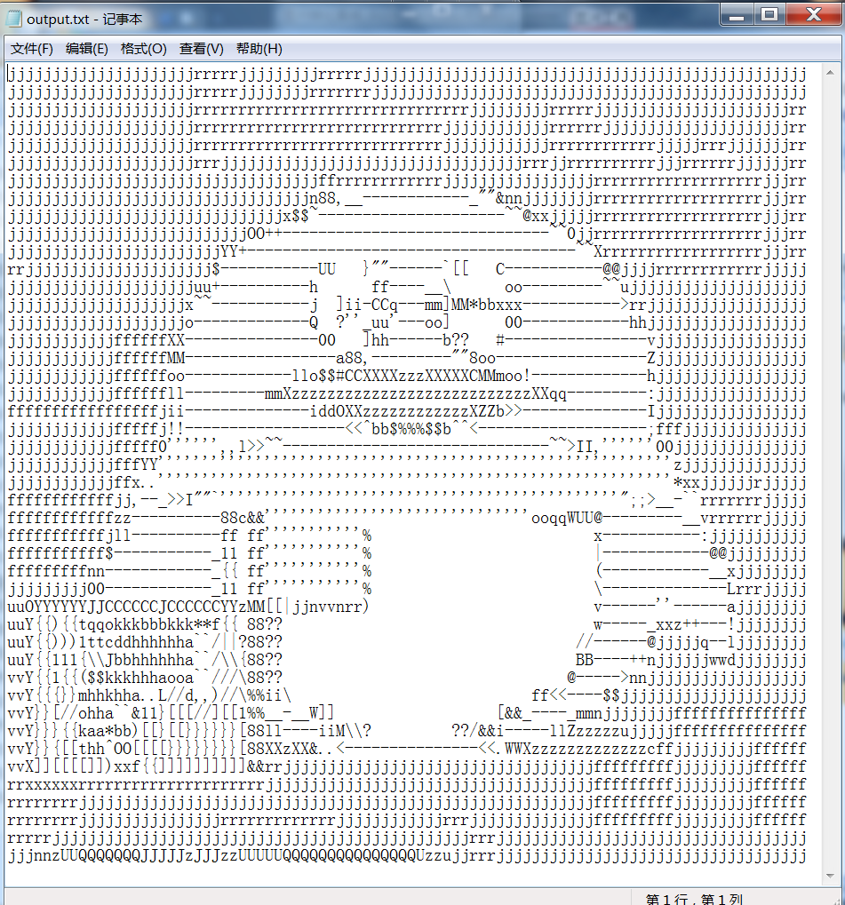

## 代码：

import numpy as np

import cv2

import sys

import dlib

import numpy

from skimage import io

import sqlite3

import tkinter

import tkinter.messagebox

from PIL import Image

from tkinter import filedialog

#人脸识别器分类器

classfier=cv2.CascadeClassifier("D://pythonface/haarcascade_frontalface_default.xml")

facerec = dlib.face_recognition_model_v1("D://pythonface/dlib_face_recognition_resnet_model_v1.dat")

sp = dlib.shape_predictor('D://pythonface/shape_predictor_68_face_landmarks.dat')#加载检测器

detector = dlib.get_frontal_face_detector()

login=0

def facedetec():

cv2.namedWindow("test")

#1调用摄像头

cap=cv2.VideoCapture(0)

color=(0,255,0)

while cap.isOpened():

ok,frame=cap.read()

if not ok:

break

#3灰度转换

grey=cv2.cvtColor(frame,cv2.COLOR_BGR2GRAY)

#人脸检测，图片缩放比例和需要检测的有效点数

faceRects = classfier.detectMultiScale(grey, scaleFactor = 1.2, minNeighbors = 3, minSize = (32, 32))

if len(faceRects) > 0: #大于0则检测到人脸

print("检测到人脸")

for faceRect in faceRects: #单独框出每一张人脸

x, y, w, h = faceRect #5画图

cv2.rectangle(frame, (x - 10, y - 10), (x + w + 10, y + h + 10), color, 3)#单独框出每一张人脸

cv2.imshow("test",frame)#窗口显示

if cv2.waitKey(10)&0xFF==ord('a'):#输入a截取图片并检测

cv2.imwrite("D://pythonface/test.jpg", frame)#保存获取图片

img = io.imread('D://pythonface/frist.jpg')#加载检测的图片

detss = detector(img,1)# 图片人脸子描述

if (len(detss) > 0):#大于0则检测到人脸

for k,d in enumerate(detss):

shape = sp(img,d)

face_descriptor = facerec.compute_face_descriptor(img, shape)

v = numpy.array(face_descriptor) #本地图片子描述存进v

img = io.imread("D://pythonface/test.jpg")

dets = detector(img, 1)# 获取图片人脸子描述

if (len(dets) > 0):

for k, d in enumerate(dets):

shape = sp(img, d)

face_descriptor = facerec.compute_face_descriptor(img, shape)

d_test = numpy.array(face_descriptor) #boy.jpg子描述存进d_test

# 计算欧式距离

dist = numpy.linalg.norm(v-d_test)

dist=(1-dist)*100

print("相似度：",dist,"%")

if dist>=70:

tkinter.messagebox.showinfo(title='提示信息',message='登录成功')

cap.release()

cv2.destroyAllWindows()#关闭窗口

root.destroy()#关闭登录窗口

loginsuc()#调用登录成功的函数

else:

tkinter.messagebox.showinfo(title='提示信息',message='登录失败')

else:

tkinter.messagebox.showinfo(title='提示信息',message='没有检测到人脸')

def picturrelogin():

try:

img = io.imread('D://pythonface/frist.jpg')#加载检测的图片

# 获取图片人脸子描述

faces = detector(img,1)# 图片人脸子描述

for k,d in enumerate(faces):

shape= sp(img,d)

face_descriptor = facerec.compute_face_descriptor(img, shape)

des= numpy.array(face_descriptor) #本地图片子描述存进des

#打开需要检测的图片

mypicture=tkinter.filedialog.askopenfilename(title='Open Image',filetypes=[('image', '*.jpg *.png *.gif')])

img = io.imread(mypicture)#加载检测的图片

# 获取图片人脸子描述

faces = detector(img,1)# 图片人脸子描述

if (len(faces) > 0):#大于0则检测到人脸

for k,d in enumerate(faces):

shape = sp(img,d)

face_descriptor = facerec.compute_face_descriptor(img, shape)

mypicdes= numpy.array(face_descriptor) #d登陆图片子描述存进mypicdes

# 计算欧式距离，算出人脸之间的差距

dist = numpy.linalg.norm(des-mypicdes)

dist=(1-dist)*100

print("相似度：",dist,"%")

if dist>=70:

tkinter.messagebox.showinfo(title='提示信息',message='登录成功')

root.destroy()

loginsuc()

else:

tkinter.messagebox.showinfo(title='提示信息',message='登录失败')

except:

tkinter.messagebox.showinfo(title='提示信息',message='图片识别有错误没有或者大于一张人脸')

def log():

roots=tkinter.Tk()#创建新窗口

roots.title('密码登录')

roots['height']=250

roots['width']=280

varName=tkinter.StringVar('')

varName.set('')

varPwd=tkinter.StringVar('')

varPwd.set('')

labelName=tkinter.Label(roots,text='账号:',justify=tkinter.RIGHT,width=100)

labelName.place(x=12,y=5,width=100,height=25)

entryName=tkinter.Entry(roots,width=100,textvariable=varName)

entryName.place(x=100,y=5,width=100,height=25)

#创建账号和密码文本框

labelPwd=tkinter.Label(roots,text='密码:',justify=tkinter.RIGHT,width=100)

labelPwd.place(x=12,y=30,width=100,height=25)

entryPwd=tkinter.Entry(roots,width=80,textvariable=varPwd)

entryPwd.place(x=100,y=30,width=100,height=25)

def mmlogins():

try:

name=entryName.get()

pwd=entryPwd.get()

conn=sqlite3.connect('data.db')#连接数据库

c=conn.cursor()#创建cousor对象

for rows in c.execute('SELECT*FROM namepa'):

if rows[0]==name and rows[1]==pwd:

login=1#修改标志符状态为登陆成功

tkinter.messagebox.showinfo(title='提示信息',message='登录成功')

root.destroy()

roots.destroy()

loginsuc()

break

else :

login=0#标志符改为登陆失败

if login==0:

tkinter.messagebox.showinfo(title='提示信息',message='账号或密码错误')

conn.commit()#关闭数据库

conn.close()#关闭数据库

except:

conn=sqlite3.connect('data.db')#连接数据库

c=conn.cursor()#创建cousor对象

c.execute('''create table namepa(name,pwd)''')

name='huang'

pwd='123456'

conn=sqlite3.connect('data.db')#连接数据库

c=conn.cursor()#创建cousor对象

c.execute("INSERT INTO namepa values(?,?)",(name,pwd))#插入表初始数据

for rows in c.execute('SELECT*FROM namepa'):

print("账号：",rows[0],end=" ")

print("密码：",rows[1])

conn.commit()#关闭数据库

conn.close()#关闭数据库

tkinter.messagebox.showinfo(title='提示信息',message='这是第一次运行数据库，账号密码已创建。')

buttoninpasswd=tkinter.Button(roots,text='登录',command=mmlogins)

buttoninpasswd.place(x=30,y=80,width=80,height=30)

def registration():

rootss=tkinter.Tk()#创建新窗口

rootss.title('注册')

rootss['height']=250#窗口大小

rootss['width']=280

#创建标签

labelName=tkinter.Label(rootss,text='新账号:',justify=tkinter.RIGHT,width=80)

labelName.place(x=10,y=5,width=80,height=20)

entryNames=tkinter.Entry(rootss,width=80,textvariable=varName)

entryNames.place(x=100,y=5,width=80,height=20)

#创建账号和密码文本框

labelPwd=tkinter.Label(rootss,text='新密码:',justify=tkinter.RIGHT,width=80)

labelPwd.place(x=10,y=30,width=80,height=20)

entryPwds=tkinter.Entry(rootss,width=80,textvariable=varPwd)

entryPwds.place(x=100,y=30,width=80,height=20)

def newregistration():

try:

names=entryNames.get()#获取文本框信息

pwds=entryPwds.get()

conn=sqlite3.connect('data.db')#连接数据库

c=conn.cursor()#创建cousor对象

c.execute("INSERT INTO namepa values(?,?)",(names,pwds))#插入表数据

for rows in c.execute('SELECT*FROM namepa'):

print("账号：",rows[0],end=" ")

print("密码：",rows[1])

conn.commit()

conn.close()

tkinter.messagebox.showinfo(title='提示信息',message='注册成功')

except:

conn=sqlite3.connect('data.db')#连接数据库

c=conn.cursor()#创建cousor对象

c.execute('''create table namepass(name,pwd)''')#创建表

namess=entryNamess.get()

pwdss=entryPwdss.get()

conn=sqlite3.connect('data.db')#连接数据库

c=conn.cursor()#创建cousor对象

c.execute("INSERT INTO namepa values(?,?)",(name,pwd))#插入表数据

for rows in c.execute('SELECT*FROM namepa'):

print("账号：",rows[0],end=" ")

print("密码：",rows[1])

conn.commit()

conn.close()#关闭数据库

tkinter.messagebox.showinfo(title='提示信息',message='注册成功')

buttoninpasswdss=tkinter.Button(rootss,text='保存',command=newregistration)

buttoninpasswdss.place(x=80,y=80,width=80,height=30)

buttoninname=tkinter.Button(roots,text='注册',command=registration)

buttoninname.place(x=120,y=80,width=80,height=30)

def openss():

#选择要打开的图片

filename = tkinter.filedialog.askopenfilename(title='Open Image',filetypes=[('image', '*.jpg *.png *.gif')])

WIDTH=90

HEIGHT=45

ascii_char = list("-_+~<>i!lI;:,\"^`'.*oahkbdpqwm$@B%8&WM#ZO0QLCJUYXzcvunxrjft/\|()1{}[]? ")

# 将256灰度映射到70个字符上

def get_char(r,g,b,alpha = 256):

if alpha == 0:

return ' '

length = len(ascii_char)

gray = int(0.2126 * r + 0.7152 * g + 0.0722 * b)

unit = (256.0 + 1)/length

return ascii_char[int(gray/unit)]

if __name__ == '__main__':

im = Image.open(filename)

im = im.resize((WIDTH,HEIGHT), Image.NEAREST)

txt = ""

for i in range(HEIGHT):

for j in range(WIDTH):

txt += get_char(*im.getpixel((j,i)))

txt += '\n'

print(txt)

#字符画输出到文件

with open("output.txt",'w') as f:

f.write(txt)

tkinter.messagebox.showinfo(title='提示信息',message='转化成功')

zhuanzifu.destroy()#关闭窗口

#登录成功后运行的函数

def loginsuc():

suclogin=tkinter.Tk()#创建新窗口

suclogin.title('图片转化系统')

suclogin['height']=250

suclogin['width']=280

gongneng=tkinter.Label(suclogin,text='♥功能 :',justify=tkinter.RIGHT,width=80)#创建标签

gongneng.place(x=30,y=30,width=80,height=40)

def zifuhua():

#创建加载图片的页面

zhuanzifu=tkinter.Tk()#创建窗口

zhuanzifu.title("转化为字符画")

zhuanzifu['height']=240#窗口大小

zhuanzifu['width']=280

gongnengs=tkinter.Label(zhuanzifu,text='♥功能:将图片转为字符画',justify=tkinter.RIGHT,width=200)#创建标签

gongnengs.place(x=30,y=30,width=200,height=40)

def opens():

try:#修改bug，当不想加载图片时关闭‘加载图片’的页面

openss()

except:

zhuanzifu.destroy()

zhuanbegin=tkinter.Button(zhuanzifu,text='加载图片',command=opens)

zhuanbegin.place(x=80,y=80,width=90,height=40)

zifuhuabut=tkinter.Button(suclogin,text='♥字符画功能',command=zifuhua)

zifuhuabut.place(x=80,y=80,width=100,height=40)

root=tkinter.Tk()#创建窗口

root.title("图片管理系统")

root['height']=240#窗口大小

root['width']=280

#定义实时登录函数

def sslogin():

facedetec()

ssbutton=tkinter.Button(root,text='人脸登录',command=sslogin)

ssbutton.place(x=100,y=30,width=80,height=40)

#定义图片登录函数

def tplogin():

picturrelogin()

tpbutton=tkinter.Button(root,text='图片登录',command=tplogin)

tpbutton.place(x=100,y=100,width=80,height=40)

#定义密码登录函数

def mmlogin():

log()

mmbutton=tkinter.Button(root,text='密码登录',command=mmlogin)

mmbutton.place(x=100,y=170,width=80,height=40)

root.mainloop()#窗口信息循环

### 代码截图：

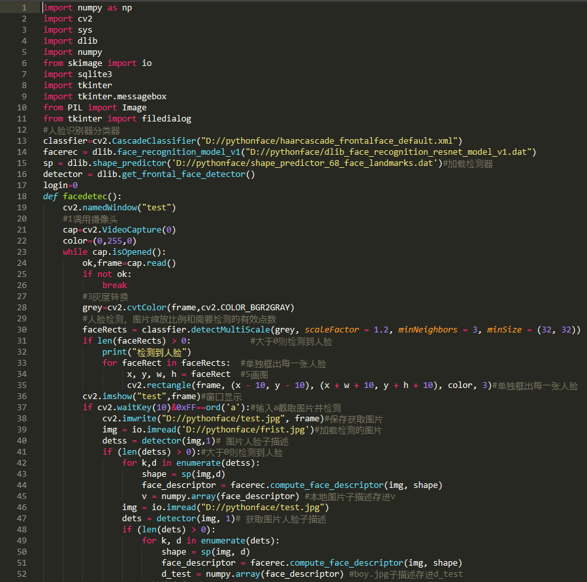

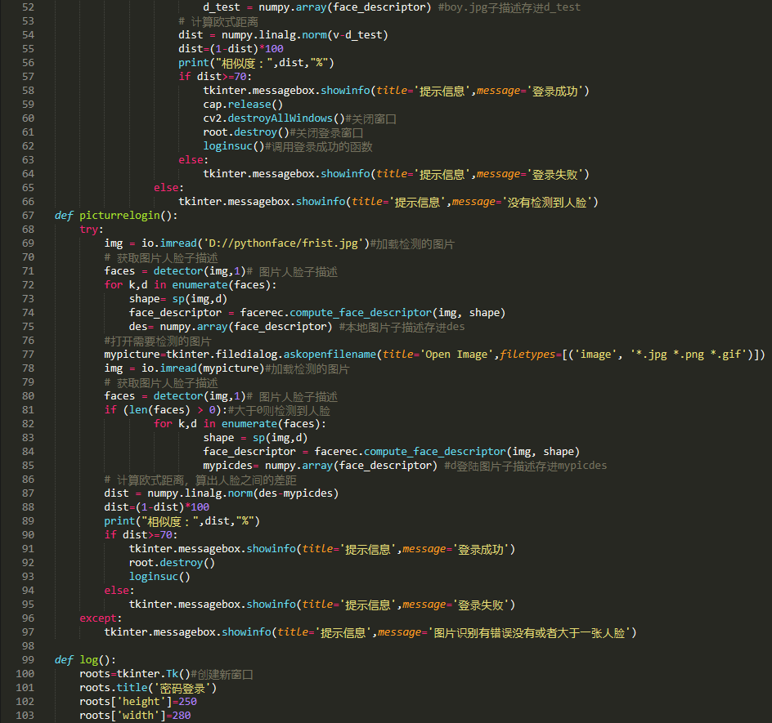

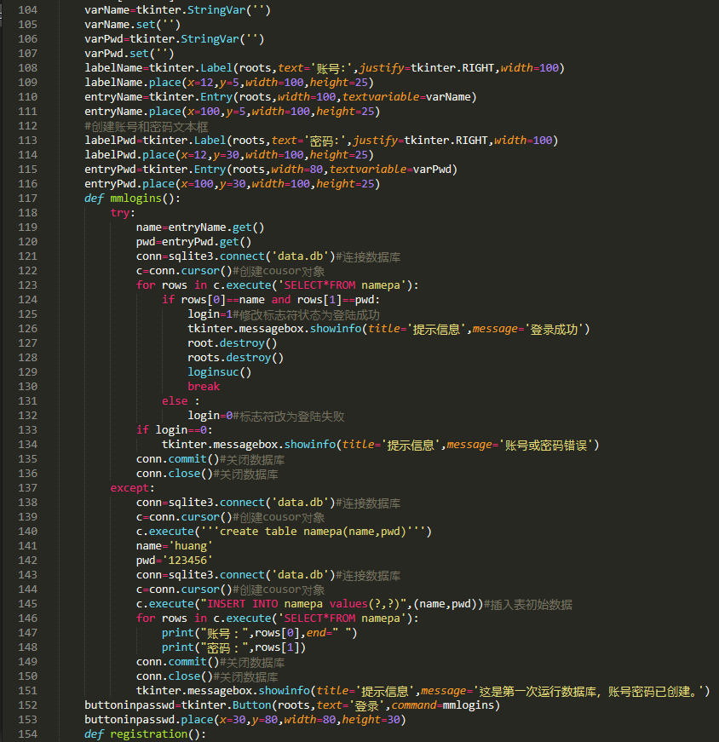

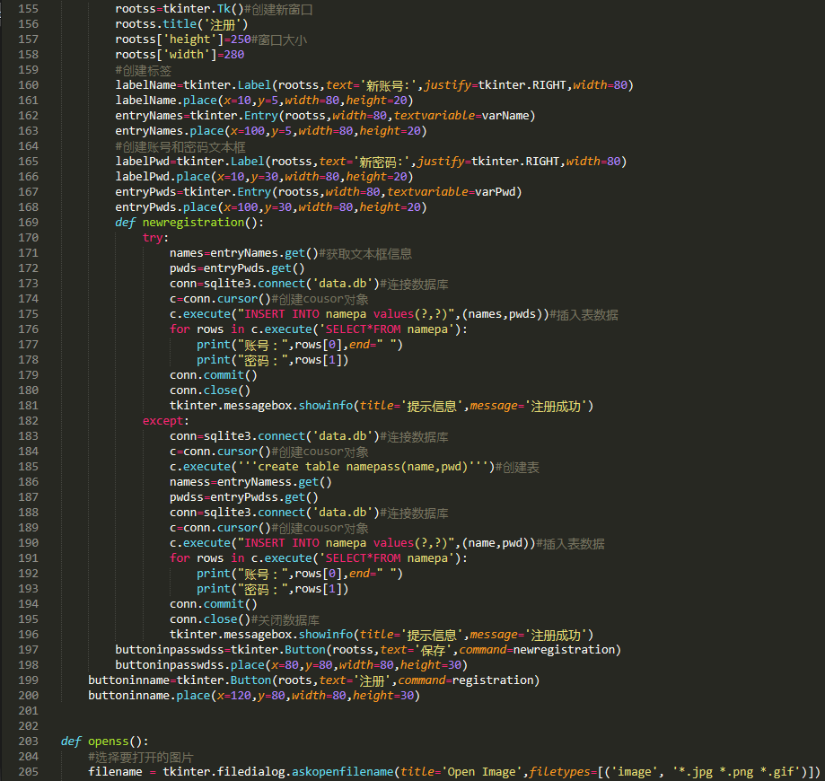

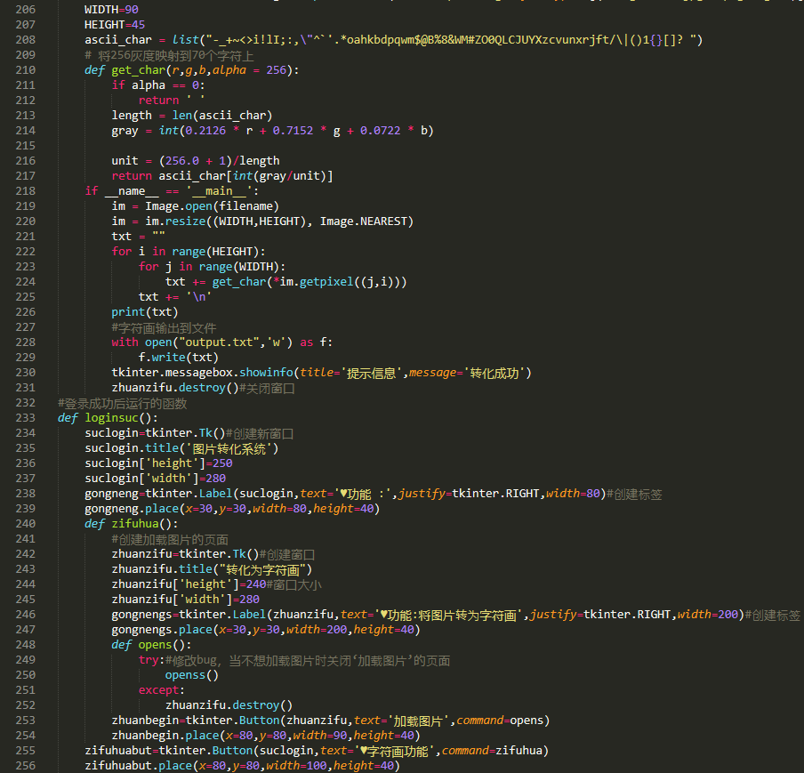

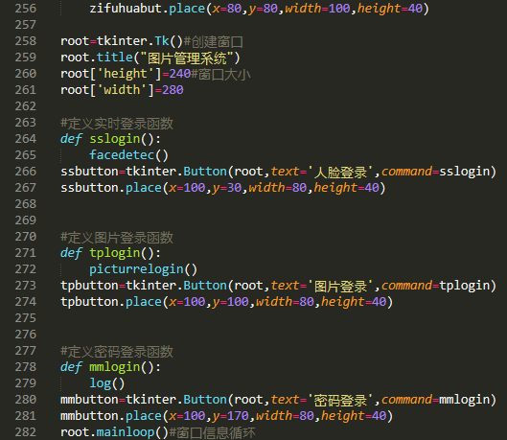

# 版本九

## 内容：本版本将测试所有内容。完整测试。



frist.jpg



mydecs.jpg



picchar.jpg

## 步骤：运行下面代码



**选择人脸登录（按e键可退出人脸登录）**

**按下a键拍照**

**当摄像头没有检测到人脸是会有提示**

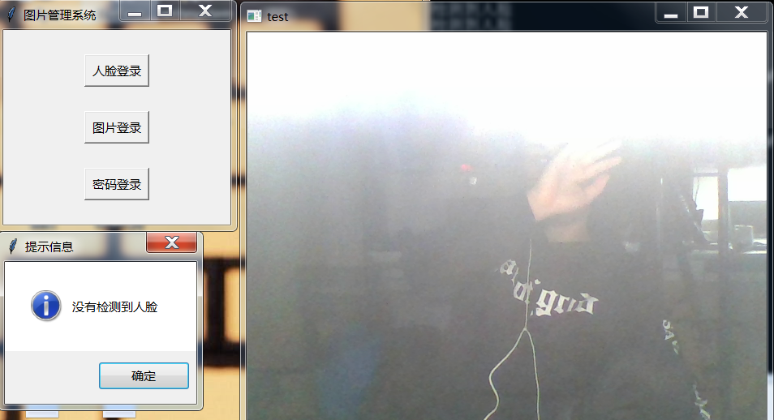

**人脸相似度小于72%登录失败**

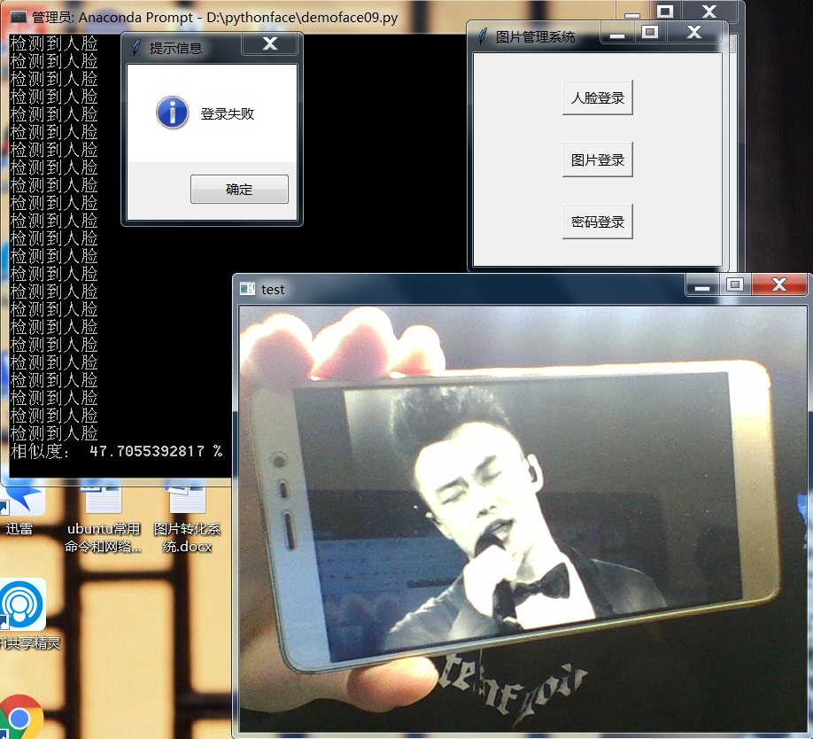

**相似度大于72%登录成功**

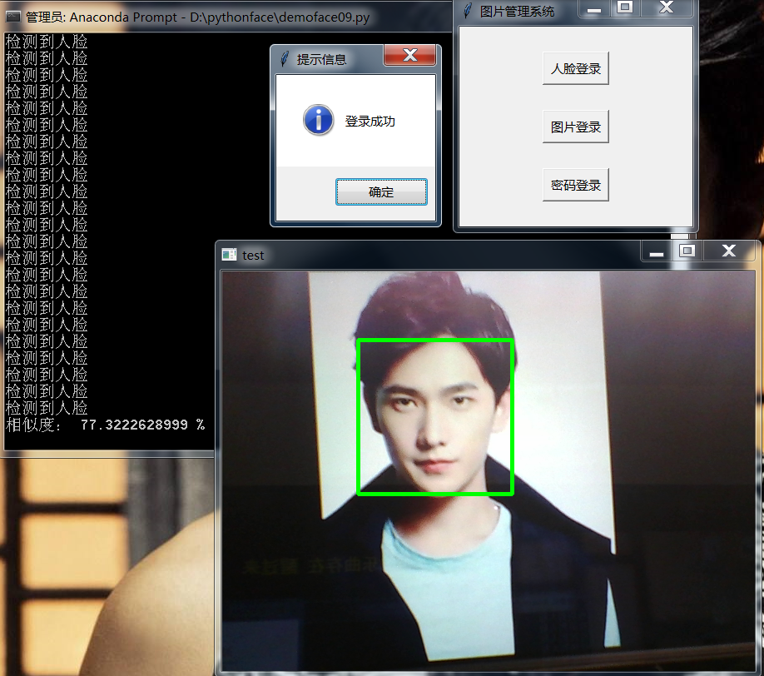

**成功后进入系统**

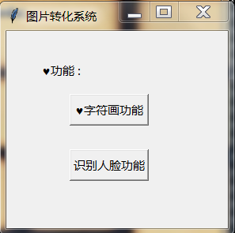

**选择图片登陆(系统会让你选择一张图片进行登录)**

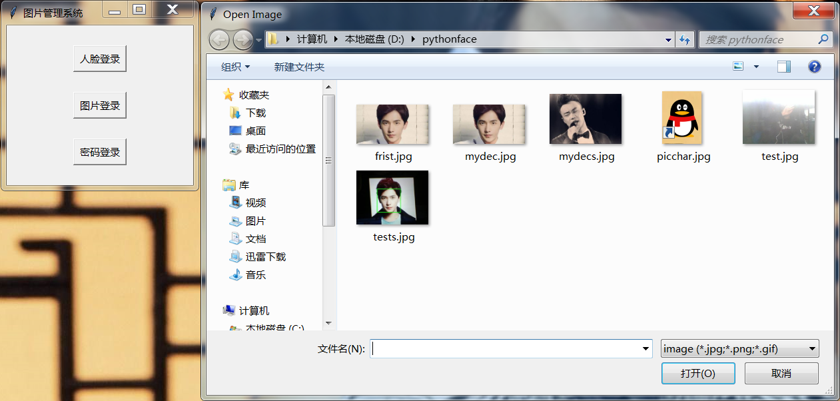

**选择picchar.jpg（小企鹅）**

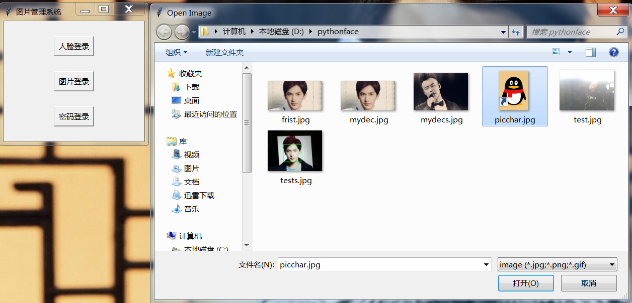

**系统会提示错误**

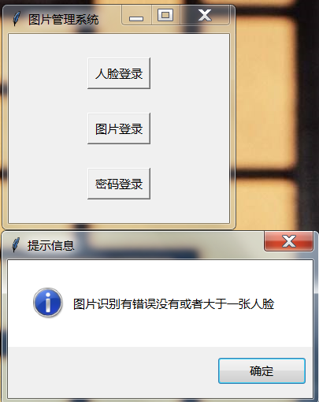

**选择mydecs.jpg(陈奕迅)**

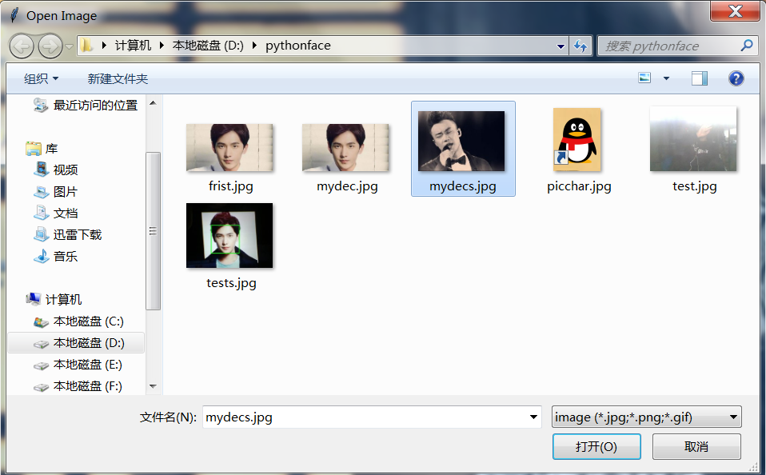

**登录失败**

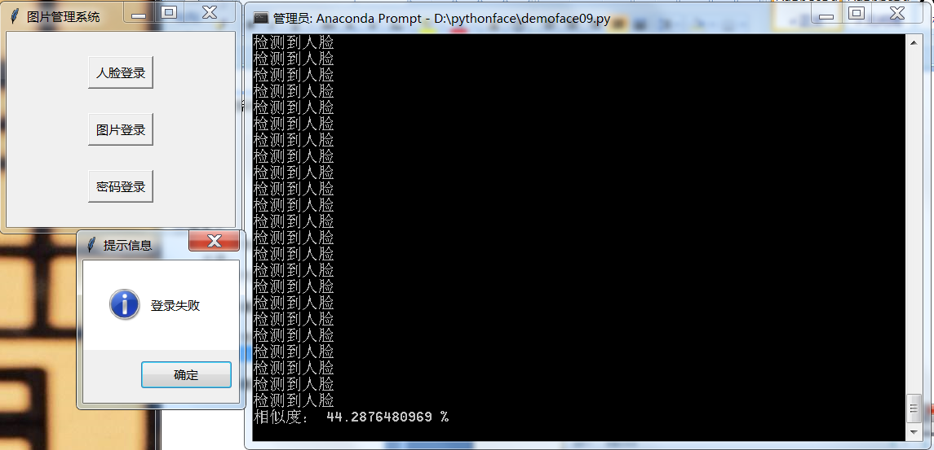

**选择frist.jpg（杨洋）**

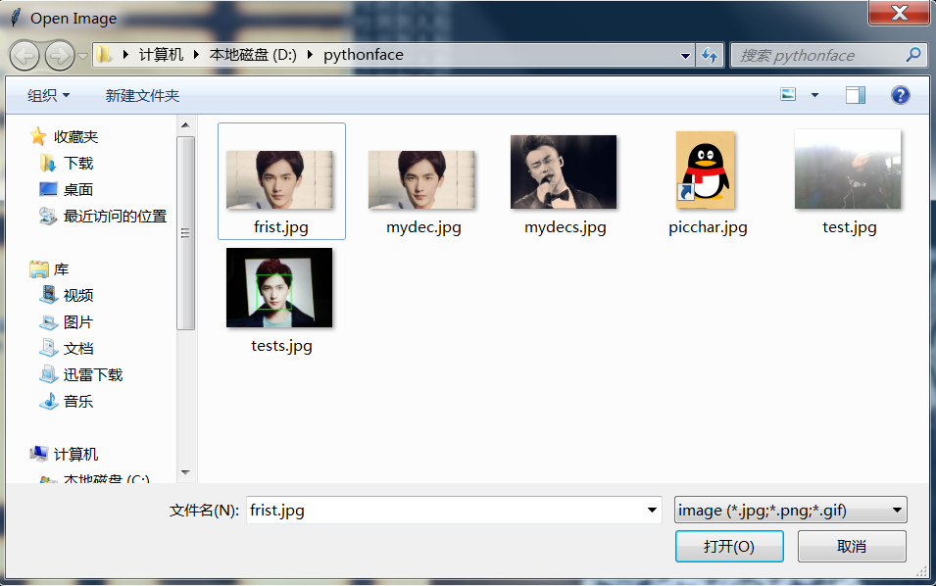

**登陆成功并给出100%的相似度（文件库的图片就是frist.jpg）**

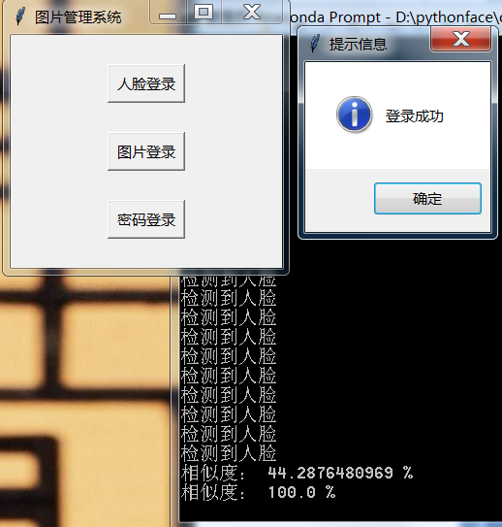

**登录成功后进入系统**

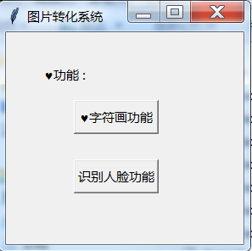

**点击密码登录，随便写一个不存在的账号登录**

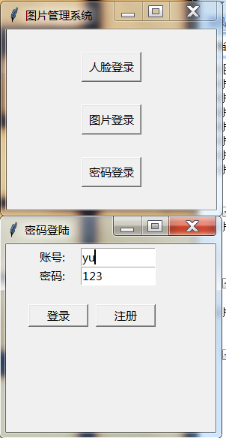

**提示错误**

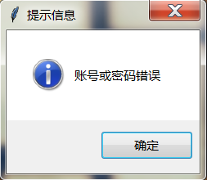

**点击注册**

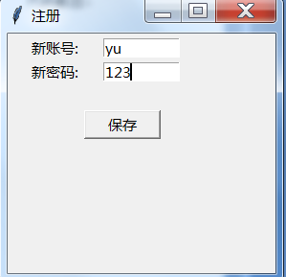

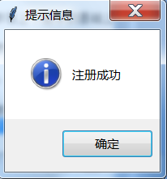

**注册成功后会有所有账号密码打印出来**

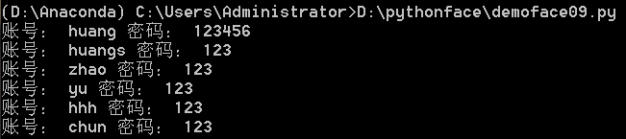

**输入账号密码登陆**

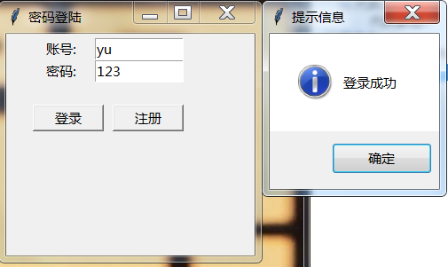

**登陆成功后会进入系统并把登陆界面清除**

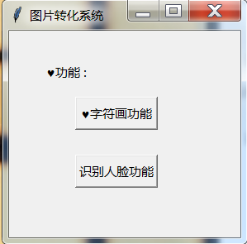

**下面是登录成功后的功能介绍**

点击字符画功能

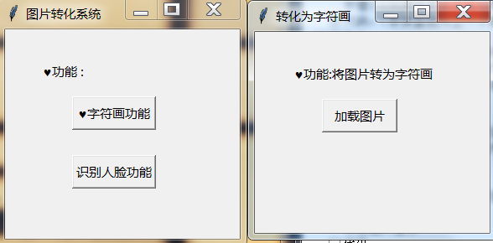

点击加载图片，选择picchar.jpg

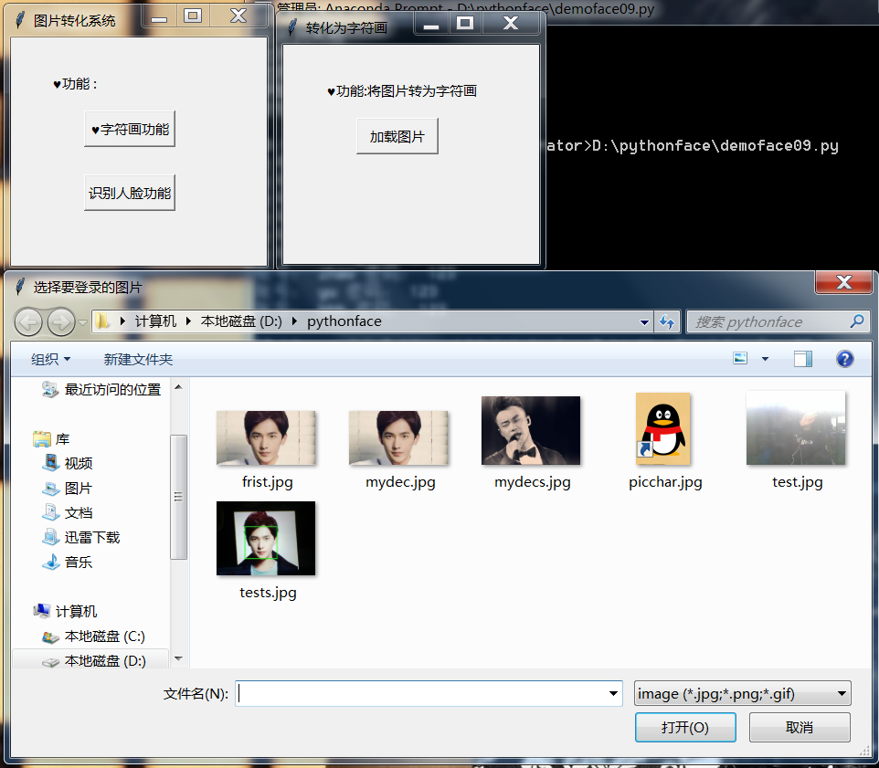

打开

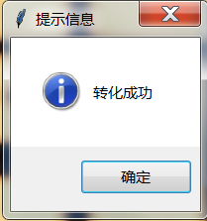

成功后可在d://pythonface/output.txt中看到得到的字符画



**点击识别人脸功能**

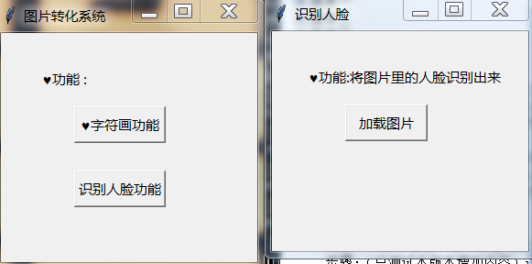

**加载face.jpg**

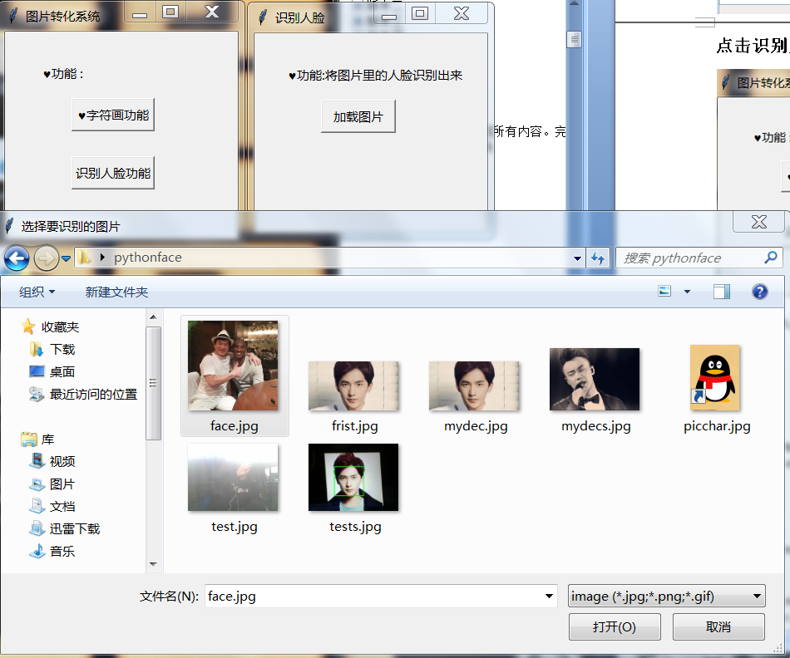

**系统自动识别人脸并框出来**

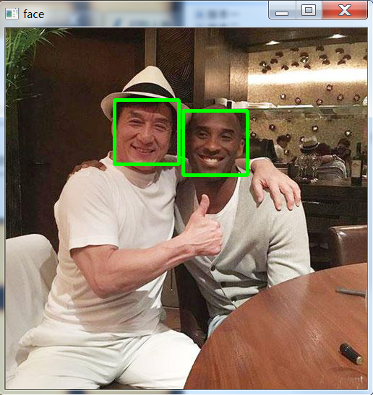

## 代码：（代码进行了优化更改）

import numpy as np

import cv2

import sys

import dlib

import numpy

from skimage import io

import sqlite3

import tkinter

import tkinter.messagebox

from PIL import Image

from tkinter import filedialog

#人脸识别器分类器

cas = cv2.CascadeClassifier("D://pythonface/haarcascade_frontalface_alt2.xml") #载入级联分类器，即人脸数据库

classfier=cv2.CascadeClassifier("D://pythonface/haarcascade_frontalface_default.xml")

facerec = dlib.face_recognition_model_v1("D://pythonface/dlib_face_recognition_resnet_model_v1.dat")

sp = dlib.shape_predictor('D://pythonface/shape_predictor_68_face_landmarks.dat')#加载检测器

detector = dlib.get_frontal_face_detector()

login=0

def facedetec():

cv2.namedWindow("test")

#1调用摄像头

cap=cv2.VideoCapture(0)

color=(0,255,0)

while cap.isOpened():

ok,frame=cap.read()

if not ok:

break

#3灰度转换

grey=cv2.cvtColor(frame,cv2.COLOR_BGR2GRAY)

#人脸检测，图片缩放比例和需要检测的有效点数

faceRects = classfier.detectMultiScale(grey, scaleFactor = 1.2, minNeighbors = 3, minSize = (32, 32))

if len(faceRects) > 0: #大于0则检测到人脸

print("检测到人脸")

for faceRect in faceRects: #单独框出每一张人脸

x, y, w, h = faceRect #5画图

cv2.rectangle(frame, (x - 10, y - 10), (x + w + 10, y + h + 10), color, 3)#单独框出每一张人脸

cv2.imshow("test",frame)#窗口显示

if cv2.waitKey(10)&0xFF==ord('a'):#输入a截取图片并检测

cv2.imwrite("D://pythonface/test.jpg", frame)#保存获取图片

img = io.imread('D://pythonface/frist.jpg')#加载检测的图片

detss = detector(img,1)# 图片人脸子描述

if (len(detss) > 0):#大于0则检测到人脸

for k,d in enumerate(detss):

shape = sp(img,d)

face_descriptor = facerec.compute_face_descriptor(img, shape)

v = numpy.array(face_descriptor) #本地图片子描述存进v

img = io.imread("D://pythonface/test.jpg")

dets = detector(img, 1)# 获取图片人脸子描述

if (len(dets) > 0):

for k, d in enumerate(dets):

shape = sp(img, d)

face_descriptor = facerec.compute_face_descriptor(img, shape)

d_test = numpy.array(face_descriptor) #boy.jpg子描述存进d_test

# 计算欧式距离

dist = numpy.linalg.norm(v-d_test)

dist=(1-dist)*100

print("相似度：",dist,"%")

if dist>=70:

tkinter.messagebox.showinfo(title='提示信息',message='登录成功')

cap.release()

cv2.destroyAllWindows()#关闭窗口

root.destroy()#关闭登陆窗口

loginsuc()#调用登陆成功的函数

else:

tkinter.messagebox.showinfo(title='提示信息',message='登录失败')

else:

tkinter.messagebox.showinfo(title='提示信息',message='没有检测到人脸')

if cv2.waitKey(10)&0xFF==ord('e'):

cv2.destroyAllWindows()#关闭窗口

break

def picturrelogin():

try:

img = io.imread('D://pythonface/frist.jpg')#加载检测的图片

# 获取图片人脸子描述

faces = detector(img,1)# 图片人脸子描述

for k,d in enumerate(faces):

shape= sp(img,d)

face_descriptor = facerec.compute_face_descriptor(img, shape)

des= numpy.array(face_descriptor) #本地图片子描述存进des

#打开需要检测的图片

mypicture=tkinter.filedialog.askopenfilename(title='Open Image',filetypes=[('image', '*.jpg *.png *.gif')])

img = io.imread(mypicture)#加载检测的图片

# 获取图片人脸子描述

faces = detector(img,1)# 图片人脸子描述

if (len(faces) > 0):#大于0则检测到人脸

for k,d in enumerate(faces):

shape = sp(img,d)

face_descriptor = facerec.compute_face_descriptor(img, shape)

mypicdes= numpy.array(face_descriptor) #d登录图片子描述存进mypicdes

# 计算欧式距离，算出人脸之间的差距

dist = numpy.linalg.norm(des-mypicdes)

dist=(1-dist)*100

print("相似度：",dist,"%")

if dist>=70:

tkinter.messagebox.showinfo(title='提示信息',message='登录成功')

root.destroy()

loginsuc()

else:

tkinter.messagebox.showinfo(title='提示信息',message='登录失败')

except:

tkinter.messagebox.showinfo(title='提示信息',message='图片识别有错误没有或者大于一张人脸')

def log():

roots=tkinter.Tk()#创建新窗口

roots.title('密码登陆')

roots['height']=250

roots['width']=280

varName=tkinter.StringVar('')

varName.set('')

varPwd=tkinter.StringVar('')

varPwd.set('')

labelName=tkinter.Label(roots,text='账号:',justify=tkinter.RIGHT,width=100)

labelName.place(x=12,y=5,width=100,height=25)

entryName=tkinter.Entry(roots,width=100,textvariable=varName)

entryName.place(x=100,y=5,width=100,height=25)

#创建账号和密码文本框

labelPwd=tkinter.Label(roots,text='密码:',justify=tkinter.RIGHT,width=100)

labelPwd.place(x=12,y=30,width=100,height=25)

entryPwd=tkinter.Entry(roots,width=80,textvariable=varPwd)

entryPwd.place(x=100,y=30,width=100,height=25)

def mmlogins():

try:

name=entryName.get()

pwd=entryPwd.get()

conn=sqlite3.connect('data.db')#连接数据库

c=conn.cursor()#创建cousor对象

for rows in c.execute('SELECT*FROM namepa'):

if rows[0]==name and rows[1]==pwd:

login=1#修改标志符状态为登陆成功

tkinter.messagebox.showinfo(title='提示信息',message='登录成功')

root.destroy()

roots.destroy()

loginsuc()

break

else :

login=0#标志符改为登陆失败

if login==0:

tkinter.messagebox.showinfo(title='提示信息',message='账号或密码错误')

conn.commit()#关闭数据库

conn.close()#关闭数据库

except:

conn=sqlite3.connect('data.db')#连接数据库

c=conn.cursor()#创建cousor对象

c.execute('''create table namepa(name,pwd)''')

name='huang'

pwd='123456'

conn=sqlite3.connect('data.db')#连接数据库

c=conn.cursor()#创建cousor对象

c.execute("INSERT INTO namepa values(?,?)",(name,pwd))#插入表初始数据

for rows in c.execute('SELECT*FROM namepa'):

print("账号：",rows[0],end=" ")

print("密码：",rows[1])

conn.commit()#关闭数据库

conn.close()#关闭数据库

tkinter.messagebox.showinfo(title='提示信息',message='这是第一次运行数据库，账号密码已创建。')

buttoninpasswd=tkinter.Button(roots,text='登录',command=mmlogins)

buttoninpasswd.place(x=30,y=80,width=80,height=30)

def registration():

rootss=tkinter.Tk()#创建新窗口

rootss.title('注册')

rootss['height']=250#窗口大小

rootss['width']=280

#创建标签

labelName=tkinter.Label(rootss,text='新账号:',justify=tkinter.RIGHT,width=80)

labelName.place(x=10,y=5,width=80,height=20)

entryNames=tkinter.Entry(rootss,width=80,textvariable=varName)

entryNames.place(x=100,y=5,width=80,height=20)

#创建账号和密码文本框

labelPwd=tkinter.Label(rootss,text='新密码:',justify=tkinter.RIGHT,width=80)

labelPwd.place(x=10,y=30,width=80,height=20)

entryPwds=tkinter.Entry(rootss,width=80,textvariable=varPwd)

entryPwds.place(x=100,y=30,width=80,height=20)

def newregistration():

try:

names=entryNames.get()#获取文本框信息

pwds=entryPwds.get()

conn=sqlite3.connect('data.db')#连接数据库

c=conn.cursor()#创建cousor对象

c.execute("INSERT INTO namepa values(?,?)",(names,pwds))#插入表数据

for rows in c.execute('SELECT*FROM namepa'):

print("账号：",rows[0],end=" ")

print("密码：",rows[1])

conn.commit()

conn.close()

tkinter.messagebox.showinfo(title='提示信息',message='注册成功')

rootss.destroy()

except:

conn=sqlite3.connect('data.db')#连接数据库

c=conn.cursor()#创建cousor对象

c.execute('''create table namepass(name,pwd)''')#创建表

namess=entryNamess.get()

pwdss=entryPwdss.get()

conn=sqlite3.connect('data.db')#连接数据库

c=conn.cursor()#创建cousor对象

c.execute("INSERT INTO namepa values(?,?)",(name,pwd))#插入表数据

for rows in c.execute('SELECT*FROM namepa'):

print("账号：",rows[0],end=" ")

print("密码：",rows[1])

conn.commit()

conn.close()#关闭数据库

tkinter.messagebox.showinfo(title='提示信息',message='注册成功')

rootss.destroy()

buttoninpasswdss=tkinter.Button(rootss,text='保存',command=newregistration)

buttoninpasswdss.place(x=80,y=80,width=80,height=30)

buttoninname=tkinter.Button(roots,text='注册',command=registration)

buttoninname.place(x=120,y=80,width=80,height=30)

def openss():

#选择要打开的图片

filename = tkinter.filedialog.askopenfilename(title='选择要登录的图片',filetypes=[('image', '*.jpg *.png *.gif')])

WIDTH=90

HEIGHT=45

ascii_char = list("-_+~<>i!lI;:,\"^`'.*oahkbdpqwm$@B%8&WM#ZO0QLCJUYXzcvunxrjft/\|()1{}[]? ")

# 将256灰度映射到70个字符上

def get_char(r,g,b,alpha = 256):

if alpha == 0:

return ' '

length = len(ascii_char)

gray = int(0.2126 * r + 0.7152 * g + 0.0722 * b)

unit = (256.0 + 1)/length

return ascii_char[int(gray/unit)]

if __name__ == '__main__':

im = Image.open(filename)

im = im.resize((WIDTH,HEIGHT), Image.NEAREST)

txt = ""

for i in range(HEIGHT):

for j in range(WIDTH):

txt += get_char(*im.getpixel((j,i)))

txt += '\n'

print(txt)

#字符画输出到文件

with open("output.txt",'w') as f:

f.write(txt)

tkinter.messagebox.showinfo(title='提示信息',message='转化成功')

zhuanzifu.destroy()#关闭窗口

def facesb():#识别图片中的人脸函数

filename = tkinter.filedialog.askopenfilename(title='选择要识别的图片',filetypes=[('image', '*.jpg *.png *.gif')])

# 获取图片人脸子描述

img = cv2.imread(filename)#载入一张包含人脸的图片

gray = cv2.cvtColor(img, cv2.COLOR_BGR2GRAY)

#检测人脸：跟数据库进行比较

#结果：人脸的坐标x, y, 长度, 宽度

rects = cas.detectMultiScale(gray)

for x, y, width, height in rects:

cv2.rectangle(img, (x, y), (x+width, y+height), (0,255, 0), 3)

cv2.imshow("face", img)

#登陆成功后运行的函数

def loginsuc():

suclogin=tkinter.Tk()#创建新窗口

suclogin.title('图片转化系统')

suclogin['height']=250

suclogin['width']=280

gongneng=tkinter.Label(suclogin,text='♥功能 :',justify=tkinter.RIGHT,width=80)#创建标签

gongneng.place(x=30,y=30,width=80,height=40)

def zifuhua():

#创建加载图片的页面

zhuanzifu=tkinter.Tk()#创建窗口

zhuanzifu.title("转化为字符画")

zhuanzifu['height']=240#窗口大小

zhuanzifu['width']=280

gongnengs=tkinter.Label(zhuanzifu,text='♥功能:将图片转为字符画',justify=tkinter.RIGHT,width=200)#创建标签

gongnengs.place(x=30,y=30,width=200,height=40)

def opens():

try:#修改bug，当不想加载图片时关闭‘加载图片’的页面

openss()

except:

zhuanzifu.destroy()

zhuanbegin=tkinter.Button(zhuanzifu,text='加载图片',command=opens)

zhuanbegin.place(x=80,y=80,width=90,height=40)

zifuhuabut=tkinter.Button(suclogin,text='♥字符画功能',command=zifuhua)

zifuhuabut.place(x=80,y=80,width=100,height=40)

def facetest():

renliansb=tkinter.Tk()

renliansb.title("识别人脸")

renliansb['height']=240

renliansb['width']=280

gongneng2=tkinter.Label(renliansb,text='♥功能:将图片里的人脸识别出来',justify=tkinter.RIGHT,width=200)#创建标签

gongneng2.place(x=30,y=30,width=230,height=40)

def openface():

facesb()

facesbbutton=tkinter.Button(renliansb,text='加载图片',command=openface)

facesbbutton.place(x=80,y=80,width=90,height=40)

facebutton=tkinter.Button(suclogin,text='识别人脸功能',command=facetest)

facebutton.place(x=80,y=150,width=100,height=40)

root=tkinter.Tk()#创建窗口

root.title("图片管理系统")

root['height']=240#窗口大小

root['width']=280

#定义人脸登录函数

def sslogin():

facedetec()

ssbutton=tkinter.Button(root,text='人脸登录',command=sslogin)

ssbutton.place(x=100,y=30,width=80,height=40)

#定义图片登录函数

def tplogin():

picturrelogin()

tpbutton=tkinter.Button(root,text='图片登录',command=tplogin)

tpbutton.place(x=100,y=100,width=80,height=40)

#定义密码登录函数

def mmlogin():

log()

mmbutton=tkinter.Button(root,text='密码登录',command=mmlogin)

mmbutton.place(x=100,y=170,width=80,height=40)

root.mainloop()#窗口信息循环

### 代码截图：



